Tuần 1
Tiết 1 Ngày soạn: 21/ 8/ 20..

CHƯƠNG I: HỆ THỨC LƯỢNG TRONG TAM GIÁC VUÔNG

§1. MỘT SỐ HỆ THỨC VỀ CẠNH VÀ ĐƯỜNG CAO TRONG TAM GIÁC VUÔNG

I/ MỤC TIÊU: Học xong bài này học sinh phải:

1. Kiến thức:
- Nhận biết được các cặp tam giác vuông đồng dạng, biết thiết lập các hệ thức b² = ab', c² = ac' dưới sự dẫn dắt của GV.
- Hiểu cách chứng minh các hệ thức.

2. Kỹ năng:
- Vận dụng được các hệ thức đó để giải toán và giải quyết một số trường hợp thực tế.

3. Thái độ:
- Rèn luyện tư duy lôgíc, tính cẩn thận, trung thực, chính xác.
II/ PHƯƠNG PHÁP GIẢNG DẠY
- Vấn đáp, thuyết trình.
- Hoạt động nhóm, phương pháp luyện tập, tích cực hóa hoạt động của HS.

III/ CHUẨN BỊ:

Giáo viên: Đọc tài liệu, nghiên cứu soạn bài
Thước thẳng, bảng phụ, bút dạ.

Học Sinh: Chuẩn bị bài theo hướng dẫn SGK
Ôn lại trường hợp đồng dạng của tam giác vuông, đọc trước bài mới.

IV/ TIẾN TRÌNH LÊN LỚP:

1. Ổn định lớp: Nắm sĩ số, nề nếp lớp. (1 Phút)
H
A
B
b’
C
c’
a
h
c
b

2. Kiểm tra bài cũ: (4 Phút)
a/ Đặt vấn đề.
GV: Mở bài như SGK. △ABC vuông tại A.
BC = a, AC = b, AB = c.
Đường cao AH = h.
CH = b', BH = c'.
3. Nội dung bài mới:
a/ Đặt vấn đề.
Ở lớp 8 chúng ta đã được học về tam giác đồng dạng. Chương I này là một ứng dụng của hai tam giác đồng dạng
b/ Triển khai bài.
TG | HOẠT ĐỘNG CỦA THẦY VÀ TRÒ | NỘI DUNG KIẾN THỨC
13 Phút  18 Phút | Hoạt động 1: Hệ thức giữa cạnh góc vuông và hình chiếu của nó trên cạnh huyền.  GV: Giới thiệu định lý 1. Yêu cầu HS đọc và ghi GT, KL cho định lý.  HS: Thực hiện.  GV: Hướng dẫn HS c/m:  Trên H1 có những tam giác nào đồng dạng?  Từ đó suy ra tỉ lệ thức nào?  Nếu thay các đoạn thẳng trong tỉ lệ thức bằng các độ dài tương ứng thì ta được tỉ lệ thức nào?  HS: Lần lượt trả lời.  GV: Tương tự em hãy thiết lâp hệ thức cho cạnh góc vuông còn lại?  HS: c² = ac'.  GV: Cho HS đọc ví dụ 1. Hướng dẫn HS suy ra định lý Pitago từ định lí 1.  HS: Thực hiện.  Hoạt động 2: Một số hệ thức liên quan tới đường cao.  GV: Giới thiệu định lý 2. Yêu cầu HS đọc và ghi GT, KL cho định lý.  HS: Thực hiện.  GV: Cho HS c/m △AHB ∼ △CHA.  HS: Thực hiện.  GV: Hướng dẫn HS suy ra hệ thức 2.  HS: Thực hiện.  GV: Yêu cầu HS đọc VD2 và tóm tắt đầu bài.  HS: Đọc và tóm tắt.  Để tính được chiều cao cây ta phải tính đoạn thẳng nào? Dựa vào hệ thức nào?  HS: Ta tính BC, dựa vào hệ thức 2:  DB² = AB.BC.  GV: Yêu cầu HS lên bảng tính.  HS: Thực hiện.  GV: Nhận xét, chốt lại. | 1. Hệ thức giữa cạnh góc vuông và hình chiếu của nó trên cạnh huyền.  c  b’  c’  b  h  A  B  a  C  Định lí 1: (SGK - 65)  b² = ab', c² = ac'  Chứng minh:  - Tam giác vuông AHC và BAC có chung góc C ⇒ △AHC ∼ △BAC  ⇒ tỉ lệ thức 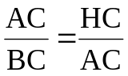 hay 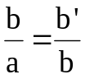⇒ b² = ab'.  Tương tự ta có: c² = ac'.  VD 1: Tam giác vuông ABC có cạnh huyền a = b' + c', do đó:  b² + c² = ab' + ac' = a(b' + c') = a².  2. Một số hệ thức liên quan tới đường cao.  Định lí 2: (SGK - 65)  c  b’  c’  b  h  A  C  B  a  H  ?1 Chứng minh △AHB ∼ △CHA.  - Vì △AHB ∼ △ABC  △CHA ∼ △ABC  ⇒ △AHB ∼ △CHA (t/c bắc cầu).  - Vì △AHB ∼ △CHA, ta có tỉ lệ thức:  ⇒ ⇒ h² = b'c'.  VD2: (SGK - 66)  - Ta có: △ADB vuông tại D, DB là đường cao ứng với cạnh huyền AC. Theo định lí 2 ta có:  BD² = AB.BC  ⇔ (2,25)² = 1,5.BC  ⇒ (m).  Vậy chiều cao của cây là:  AC = AB + BC  = 1,5 + 3,375 = 4,875 (m).
  GT | △ABC, 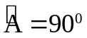, AH ⊥ BC (H ∈ BC., BC = a, AC = b,  AB = c, CH = b', BH = c'.
  KL | b² = ab', c² = ac'.
  GT | △ABC, 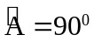, AH ⊥ BC (H∈BC., AH=h, CH=b', BH = c'.
  KL | h² = b'c'.

4. Củng cố: (4 Phút)
Bài tập 1 (SGK - 68):
a. .
Theo hệ thức 1, ta có: 6² = (x + y).x ⇒ 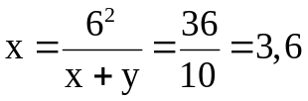
8² = (x + y).y ⇒
b. Theo hệ thức 1, ta có: 12² = 20.x ⇒ ⇒ y = 20 − x = 20 − 7,2 = 12,8

5. Dặn dò: (1 Phút)
  - Đọc "Có thể em chưa biết".
  - Làm bài tập 3 SGK tr 68.
  - Đọc tiếp định lý 3, 4 và cách chứng minh các đinh lý trên.

Tuần 1
Tiết 2 Ngày soạn: 21/ 8/ 20..

§1. MỘT SỐ HỆ THỨC VỀ CẠNH

VÀ ĐƯỜNG CAO TRONG TAM GIÁC VUÔNG (Tiếp theo)

I/ MỤC TIÊU: Học xong bài này học sinh phải:

1. Kiến thức:
- Nhận biết được các cặp tam giác vuông đồng dạng, biết thiết lập các hệ thức bc = ah, dưới sự dẫn dắt của GV.
- Hiểu cách chứng minh các hệ thức.

2. Kỹ năng:
- Có kĩ năng tìm ĐKXĐ của 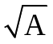 khi biểu thức A không phức tạp.
- Vận dụng hằng đẳng thức để rút gọn biểu thức.

3. Thái độ:
- Vận dụng được các hệ thức đó để giải toán và giải quyết một số trường hợp thực tế.
II/ PHƯƠNG PHÁP GIẢNG DẠY
- Vấn đáp, thuyết trình.
- Hoạt động nhóm, phương pháp luyện tập, tích cực hóa hoạt động của HS.

III/ CHUẨN BỊ:

Giáo viên: Đọc tài liệu, nghiên cứu soạn bài
Thước thẳng, bảng phụ, bút dạ.

Học Sinh: Chuẩn bị bài theo hướng dẫn SGK
Làm BT về nhà, đọc trước định lí 3, 4.

IV/ TIẾN TRÌNH LÊN LỚP:

1. Ổn định lớp: Nắm sĩ số, nề nếp lớp. (1 Phút)

2. Kiểm tra bài cũ: (4 Phút)
Làm bài tập 2 SGK tr 68.
3. Nội dung bài mới:
a/ Đặt vấn đề.
b/ Triển khai bài.
TG | HOẠT ĐỘNG CỦA THẦY VÀ TRÒ | NỘI DUNG KIẾN THỨC
17 Phút  18 Phút | Hoạt động 1: Hệ thức 3.  GV: Giới thiệu hệ thức 3. Yêu cầu HS đọc hệ thức và ghi GT, KL.  HS: Thực hiện.  GV: Giới thiệu cho HS cách c/m hệ thức 3 từ công thức tính diện tích tam giác. Sau đó hướng dẫn HS c/m hệ thức bằng tam giác đồng dạng. Cho HS làm?2.  HS: Thực hiện.  Hãy chứng minh hệ thức bằng tam giác đồng dạng? Từ ABC ~ HBA ta suy ra được tỉ lệ thức nào?  HS: 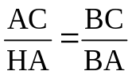  Thay các đoạn thẳng trên bằng các độ dài tương ứng?  Hoạt động 2: Hệ thức 4.  GV: Gới thiệu về định lí 4: Nhờ định lí Pitago, từ hệ thức 3 ta có thể suy ra một hệ thức giữa đường cao ứng với cạnh huyền và hai cạnh góc vuông.  HS: Đọc định lí 4 và ghi GT, KL.  GV: Hướng dẫn HS c/m định lí:  Bình phương hai vế của hệ thức 3 ta được hệ thức nào?  HS: b²c² = a²h² .  Từ hệ thức b²c² =a²h² hãy suy ra h^{2?}  HS: 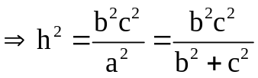  Nghịch đảo hai vế ta được hệ thức nào?  HS: 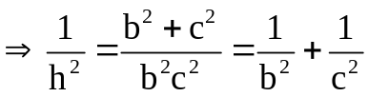.  GV: Cho HS đọc VD3. Hướng dẫn HS áp dụng hệ thức 4 để giải VD3.  GV: Nhận xét. Cho HS đọc chú ý SGK.  HS: Đọc chú ý. | 2. Một số hệ thức liên quan tới đường cao (tiếp).  c  b’  c’  b  h  A  C  B  a  Định lí 3: (SGK - 66)  bc = ah.  ?2 Ta có hai tam giác vuông ABC và HBA đồng dạng ( vì có góc B chung)  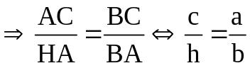  Vậy b.c = a.h.  Định lí 4: (SGK - 67)  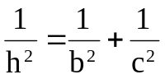  Chứng minh:  Ta có : b.c = a.h ( hệ thức 3)  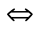b²c² = a²h²  Vậy 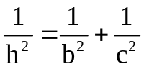  VD3: (SGK - 67)  Theo hệ thức 4, ta có:  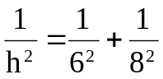. Từ đó suy ra:  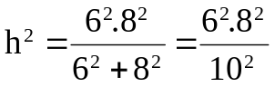  Do đó: (cm).
  GT | △ABC, , AH ⊥ BC (H∈BC., AH=h, AC=b, AB = c, BC = a.
  KL | bc = ah
  GT | △ABC, , AH ⊥ BC (H∈BC., AH=h, AC=b, AB = c,
  KL

4. Củng cố: (4 Phút)
Cho hình vẽ: Hãy viết các hệ thức về cạnh và đường cao trong tam giác vuông?
1. b² = ab'; c² = ac'
2. h² =b'c'
3. b.c = a.h
4.

5. Dặn dò: (1 Phút)
- Vẽ hình và viết được các hệ thức đã học.
- Xem lại các bài tập đã giải và là bài tập 3, 4 SGK tr 69.
- Làm trước các bài tập 5; 6; 7; 8; 9.

Tuần 3
Tiết 5 Ngày soạn: 04/ 9/ 20..

§2. TỈ SỐ LƯỢNG GIÁC CỦA GÓC NHỌN

I/ MỤC TIÊU: Học xong bài này học sinh phải:

1. Kiến thức:
- Hiểu các định nghĩa: sinα, cosα, tgα, cotgα.
- Biết mối liên hệ giữa tỉ số lượng giác của các góc phụ nhau.

2. Kỹ năng:
- Vận dụng được các tỉ số lượng giác để giải bài tập.
- Học sinh tính được các tỉ số lượng giác của 3 góc đặc biệt : 30⁰;45⁰ ;60⁰.

3. Thái độ:
- Rèn luyện tư duy lôgíc, tính cẩn thận, trung thực, chính xác.
II/ PHƯƠNG PHÁP GIẢNG DẠY
- Vấn đáp, thuyết trình.
- Hoạt động nhóm, phương pháp luyện tập, tích cực hóa hoạt động của HS.

III/ CHUẨN BỊ:

Giáo viên: Đọc tài liệu, nghiên cứu soạn bài
Tranh vẽ hình 13; 14,thước kẻ.

Học Sinh: Chuẩn bị bài theo hướng dẫn SGK
Ôn tập cách viết các hệ thức tỉ lệ giũa các cạnh của 2 tam giác vuông.

IV/ TIẾN TRÌNH LÊN LỚP:

1. Ổn định lớp: Nắm sĩ số, nề nếp lớp. (1 Phút)

2. Kiểm tra bài cũ: (4 Phút)
Cho hình vẽ ABC có đồng dạng với A'B'C' hay không? Nếu có hãy viết các hệ thức tỉ lệ giữa các cạnh của chúng?
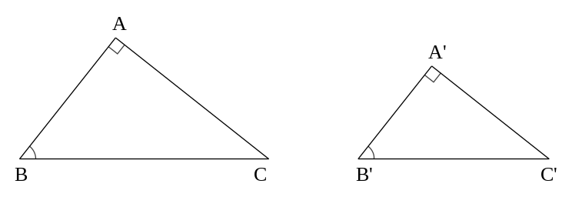
3. Nội dung bài mới:
a/ Đặt vấn đề.
b/ Triển khai bài.
TG | HOẠT ĐỘNG CỦA THẦY VÀ TRÒ | NỘI DUNG KIẾN THỨC
35 Phút | Hoạt động 1: Khái niệm tỉ số lượng giác của một góc nhọn.  GV: Treo tranh vẽ sẵn hình câu a.  Khi 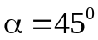 thì ABC là tam giác gì?  HS: ABC vuông cân tại A.  ABC vuông cân tại A ,suy ra được 2 cạnh nào bằng nhau.  HS: AB = AC.  Tính tỉ số .  HS: 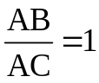.  Ngược lại: nếu thì ta suy ra được điều gì?  HS:AB = AC.  AB = AC suy ra được điều gì?  HS:ABC vuông cân tại A  ABC vuông cân tại A suy ra α bằng bao nhiêu?  HS: .  GV treo tranh vẽ sẵn hình câu b.  Dựng B' đối xứng với B qua AC thì ABC có quan hệ thế nào với tam giác đều CBB'.  HS:ABC là nữa đều CBB'.  Tính đường cao AC của đều CBB' cạnh a.  HS:  Tính tỷ số (HS: ).  Ngược lại nếu thì suy ra được điều gì? Căn cứ vào đâu?  HS: BC = 2AB (theo định lí Pitago)  Nếu dựng B' đối xứng với B qua AC thì CBB' là tam giác gì? Suy ra .  HS: CBB' đều suy ra .  Từ kết quả trên em có nhận xét gì về tỉ số giữa cạnh đối và cạnh kề của α.  GV: Treo tranh vẽ sẵn hình 14 và giới thiệu các tỉ số lượng giác của góc nhọn α.  Tỉ số của 1 góc nhọn luôn mang giá trị gì? Vì sao?  HS: Giá trị dương vì tỉ số giữa độ dài của 2 đoạn thẳng .  So sánh cos α và sin α với 1.  HS: cos α < 1 và sin α < 1 do cạnh góc vuông nhỏ hơn cạnh huyền.  GV: Nhận xét, chốt lại. | 2. Khái niệm tỉ số lượng giác của một góc nhọn.  a. Bài toán mở đầu.  ?1 Chứng minh:  a. Ta có: do đó ABC vuông cân tại A   AB = AC  Vậy  Ngược lại: nếu thì ABC vuông cân tại A, do đó  b. Dựng B' đối xứng với B qua AC.  Ta có: ABC là nửa đều CBB' cạnh a nên  ⇒  Ngược lại nếu thì  BC = 2AB. Do đó nếu dựng B' đối xứng với B qua AC thì CBB' là tam giác đều . Suy ra 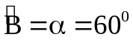.  Nhận xét: Khi độ lớn của α thay đổi thì tỉ số giữa cạnh đối và cạnh kề của góc α cũng thay đổi.  b. Định nghĩa:  (SGK - 72)  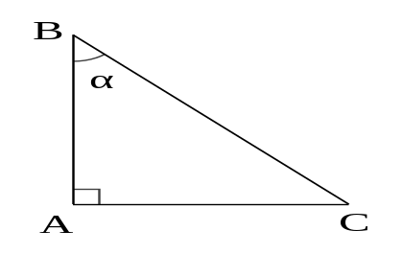  Tỉ số lượng giác của 1 góc nhọn luôn dương.  cos α < 1 và sin α < 1.
  sin α = | cạnh đối
  sin α = | cạnh huyền
  cos α = | cạnh kề
  cos α = | cạnh huyền
  tan α = | cạnh đối
  tan α = | cạnh kề
  cot α = | cạnh kề
  cot α = | cạnh đối

4. Củng cố: (4 Phút)
Bài tập 10:
Để viết được tỉ số lượng giác của góc 34⁰ ta phải làm gì?
Xác định trên hình vẽ cạnh đối ,cạnh kề của góc 34⁰ và cạnh huyền của tam giác vuông
Giải: Áp dụng định nghĩa tỉ số lượng giác để viết:
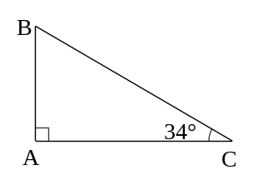
sin 34⁰ = 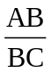; cos 34⁰ = 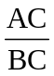
tan 34⁰ = 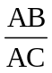 ; cot 34⁰ = 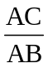
Đề: Cho hình vẽ:
Hệ thức nào trong các hệ thức sau là đúng:
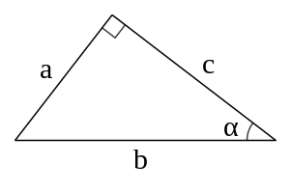
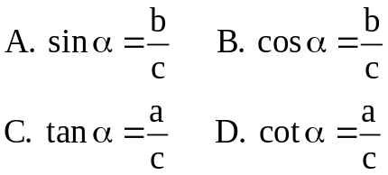

5. Dặn dò: (1 Phút)
- Vẽ hình và ghi được các tỉ số của góc nhọn.
- Xem lại các bài tập đã giải.
- Xem ví dụ 1,2 SGK.

Tuần 3
Tiết 6 Ngày soạn: 04/ 9/ 20..

§2. TỈ SỐ LƯỢNG GIÁC CỦA GÓC NHỌN (Tiếp theo)

I/ MỤC TIÊU: Học xong bài này học sinh phải:

1. Kiến thức:
- Hiểu các định nghĩa: sinα, cosα, tgα, cotgα.
- Biết mối liên hệ giữa tỉ số lượng giác của các góc phụ nhau.

2. Kỹ năng:
- Vận dụng được các tỉ số lượng giác để giải bài tập.
- Học sinh tính được các tỉ số lượng giác của 3 góc đặc biệt : 30⁰;45⁰ ;60⁰.

3. Thái độ:
- Rèn luyện tư duy lôgíc, tính cẩn thận, trung thực, chính xác.
II/ PHƯƠNG PHÁP GIẢNG DẠY
- Vấn đáp, thuyết trình.
- Hoạt động nhóm, phương pháp luyện tập, tích cực hóa hoạt động của HS.

III/ CHUẨN BỊ:

Giáo viên: Đọc tài liệu, nghiên cứu soạn bài
Tranh vẽ hình 19; Bảng phụ bảng tỉ số lượng giác của 1 số góc đặc biệt.

Học Sinh: Chuẩn bị bài theo hướng dẫn SGK
Ôn tập cách viết các hệ thức tỉ lệ giũa các cạnh của 2 tam giác vuông, ôn lại các tỉ số lượng giác đã học, chuẩn bị trước các ví dụ ở mục 2.

IV/ TIẾN TRÌNH LÊN LỚP:

1. Ổn định lớp: Nắm sĩ số, nề nếp lớp. (1 Phút)

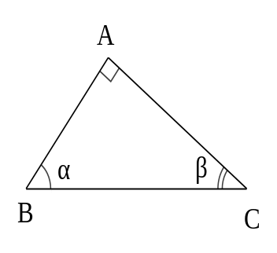
2. Kiểm tra bài cũ: (4 Phút)
Cho hình vẽ:
1. Tính tổng số đo của góc α và góc β.
2. Lập các tỉ số lượng giác của góc α và góc β.
Giải:
1. 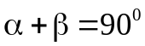 (do ABC vuông tại A.
2. 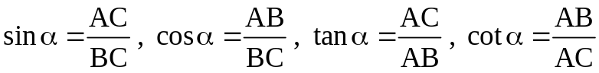
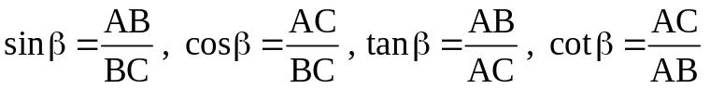
3. Nội dung bài mới:
a/ Đặt vấn đề.
b/ Triển khai bài.
TG | HOẠT ĐỘNG CỦA THẦY VÀ TRÒ | NỘI DUNG KIẾN THỨC
20 Phút  15 Phút | Hoạt động 1: Tỉ số lượng giác của các góc phụ nhau.  GV: Giữ lại kết quả kiểm tra bài cũ ở trên bảng.  Xét quan hệ của góc α và góc β.  HS: α và β là 2 góc phụ nhau.  Trong các tỉ số lượng giác trên, hãy chỉ ra các cặp tỉ số lượng giác bằng nhau? Từ đó em hãy nhận xét về tỉ số lượng giác của 2 góc phụ nhau?  HS: sin góc này bằng cos góc kia; tan góc này bằng cot góc kia.  GV: Cho HS đọc định lí.  HS: Đọc.  Em hãy tính tỉ số lượng giác của góc 30⁰ rồi suy ra tỉ số lượng giác của góc 60⁰.  HS: Tính.  Em có kết luận gì về tỉ số lượng giác của góc 45⁰?  HS: Trả lời.  GV: Giới thiệu tỉ số lượng giác của các góc đặc biệt và yêu cầu HS ghi nhớ.  HS: Quan sát, ghi nhớ.  GV: Đặt vấn đề: Cho góc nhọn α ta tính được các tỉ số lượng giáccủa nó. Vậy cho 1 trong các tỉ số lượng giác của góc nhọn α ta có thể dựng được góc đó không?  Hoạt động 2: Dựng góc nhọn khi biết 1 trong các tỉ số lượng giác của nó.  GV: Hướng dẫn thực hiện ví dụ.  Biết sin α = 0,5 ta suy ra được điều gì?  HS:  Như vậy để dựng được góc nhọn α ta quy bài toán về dựng hình nào?  HS: Tam giác vuông biết cạnh huyền bằng 2 đơn vị và 1 cạnh góc vuông bằng 1 đơn vị.  Em hãy nêu cách dựng.  Em hãy chứng minh cách dựng trên là đúng.  HS: 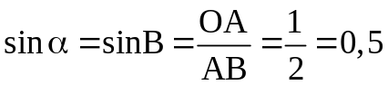  GV: Nhận xét, chốt lại. | 2. Tỉ số lượng giác của các góc phụ nhau.  Định lí : Nếu 2 góc phụ nhau thì sin góc này bằng cosin góc kia,tan góc này bằng cotang góc kia.  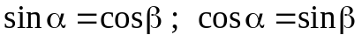  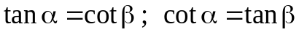  Ví dụ 1:  sin30⁰ = cos60⁰ =   cos 30⁰ = sin 60⁰ = 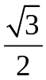;  tan 30⁰ = cot 60⁰ = 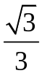;  cot 30⁰ = tan 60⁰ = 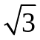;  Ví dụ 2:  sin 45⁰ = cos 45⁰ =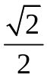;  tan 45⁰ = cot 45⁰ = 1.  Bảng tỉ số lượng giác của các góc đặc biệt: (SGK - 75)  3. Dựng góc nhọn khi biết 1 trong các tỉ số lượng giác của nó.  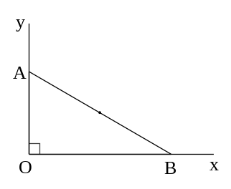  Ví dụ 3: Dựng góc nhọn α biết sin  α = 0,5  Giải:  Cách dựng:  Dựng góc vuông xOy  Trên Oy dựng điểm A sao cho  OA = 1 đơn vị.  Lấy A làm tâm, dụng cung tròn bán kính bằng 2 đơn vị. Cung tròn này cắt Ox tại B. Khi đó: là góc nhọn cần dựng.  Chứng minh:  Ta có  Vậy góc α được dựng thoả mãn yêu cầu của bài toán .
  cạnh đối | = 
  cạnh huyền
  𝛂  TSLG | 30⁰ | 45⁰ | 60⁰
  sin α
  cos α
  tan α |  | 1
  cot α |  | 1

4. Củng cố: (4 Phút)
Bài 11 (SGK - 76):
Hướng dẫn:
Để tính được các tỉ số lượng giác của góc B trước hết ta phải tính độ dài đoạn thẳng nào? (Cạnh huyền AB..
Cạnh huyền AB được tính nhờ đâu?
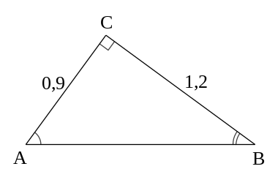
Biết được các tỉ số lượng giác của góc B, làm thế nào để suy ra được tỉ số lượng giác của góc A?
Giải:
Ta có:
Suy ra:
Bài 12 (SGK - 76):
Giải: sin 60⁰ = cos 30⁰ ; cos 75⁰ = sin 15⁰;
sin 52⁰30' = cos 37⁰30' ; cot 82⁰ = tan 8⁰ ; tan 80⁰ = cot 10⁰.

5. Dặn dò: (1 Phút)
- Học toàn bộ lí thuyết .
- Xem các bài tập đã giải .
- Làm bài tập 13 ,14, 15 ,16 (SGK - 77).

Tuần 5
Tiết 9 Ngày soạn: 18/ 9/ 20..

§4. MỘT SỐ HỆ THỨC VỀ CẠNH VÀ GÓC TRONG TAM GIÁC VUÔNG

I/ MỤC TIÊU: Học xong bài này học sinh phải:

1. Kiến thức:
- Thiết lập được và nắm vững các hệ thức giữa cạnh và góc của một tam giác vuông.

2. Kỹ năng:
- Có kĩ năng vận dụng các hệ thức trên để giải một số bài tập. HS thấy được việc sử dụng các tỉ số lượng giác để giải quyết một số bài toán thực tế.

3. Thái độ:
- Rèn luyện tư duy lôgíc, tính cẩn thận, trung thực, chính xác.
II/ PHƯƠNG PHÁP GIẢNG DẠY
- Vấn đáp, thuyết trình.
- Hoạt động nhóm, phương pháp luyện tập, tích cực hóa hoạt động của HS.

III/ CHUẨN BỊ:

Giáo viên: Đọc tài liệu, nghiên cứu soạn bài
Máy tính bỏ túi, bảng phụ, thước kẻ, ê ke, thước đo độ.

Học Sinh: Chuẩn bị bài theo hướng dẫn SGK
Ôn tập công thức định nghĩa các tỉ số lượng giác của 1 góc nhọn. Máy tính bỏ túi, thước kẻ, ê kê, thước đo độ.
IV/ TIẾN TRÌNH LÊN LỚP:
B

1. Ổn định lớp: Nắm sĩ số, nề nếp lớp. (1 Phút)
C
A
a
b
c

2. Kiểm tra bài cũ: (4 Phút)
Cho tam giác ABC vuông tại A; BC = a; AC = b; AB = c.
a. Viết các tỉ số lượng giác của góc B và C.
b.Tính mỗi cạnh góc vuông qua các cạnh và các góc còn lại.
3. Nội dung bài mới:
a/ Đặt vấn đề.
b/ Triển khai bài.
TG | HOẠT ĐỘNG CỦA THẦY VÀ TRÒ | NỘI DUNG KIẾN THỨC
35 Phút | Hoạt động 1: Các hệ thức.  GV: Yêu cầu HS viết lại các hệ thức trên để hoàn thành ?1  Dựa vào các hệ thức trên hãy diễn đạt bằng lời các hệ thức đó.  HS: Viết lại các hệ thức sau đó phát biểu bằng lời.  GV: chỉ vào hình vẽ nhấn mạnh lại các hệ thức, phân biệt cho HS góc đối, góc kề là đối với cạnh dang tính.  GV: Giới thiệu đó là nội dung định lí về hệ thức giữa cạnh và góc trong tam giác vuông.  Yêu cầu HS nhắc lại.  HS: Nhắc lại.  GV: Yêu cầu HS trả lời miệng bài tập sau.  HS: Thực hiện.  GV: Hướng dẫn HS áp dụng định lý để làm VD1 và VD2.  HS: Thực hiện.  Theo hình vẽ, ta biết các góc, các cạnh nào so với cạnh BH?  HS: Góc đối và cạnh huyền.  Ta áp dụng tỉ số lượng giác nào để tính?  HS: 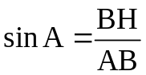.  GV: Từ đó suy ra cạnh BH.  HS: Thực hiện.  Theo hình vẽ, ta biết các góc, các cạnh nào so với cạnh AB?  HS: Góc kề và cạnh huyền.  GV: Yêu cầu HS tính AB dựa vào cosA.  HS: Thực hiện. | 1. Các hệ thức.  ?1  C  B  A  a  b  c  b. b = asin B = acos C;  c = asin C = acos B  b=ctanB = ccot C;  c=btanC=bcotB.  Định lí: (SGK - 86)  Bài tập:  Cho hình vẽ: Câu nào đúng, câu nào sai?  P  N  M  m  n  p  1. n = m.sinN  2. n = p.cotN  3. n = m.cosP  4. n = p.sinN.  (Nếu sai sửa lại).  VD1: (SGK- 86)  H  A  B  ?  500km/h  30⁰  Giải:  1,2 = 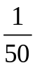giờ  Ta có:  BH = AB.sin A= 500..sin 30⁰  = 10 .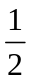 = 5 km  Vậy sau 1,2 phút máy bay bay cao được 5 km.  VD2: (SGK - 86):  Giải:  B  A  C  ?  3m  65⁰  Ta có AB = AC.cosA  = 3 cos 65⁰ 1,72m.  Vậy chân chiếc cầu thang phải đặt cách chân tường 1 khoảng là 1,72m

4. Củng cố: (4 Phút)
Cho tam giác ABC vuông tại A có AB = 21 cm , 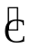 = 40⁰. Hãy tính các độ dài: a. AC; b. BC; c. Phân giác BD của góc B.
Yêu cầu HS lâý hai chữ số thập phân.
GV kiểm tra nhắc nhở.
Giải:
B
A
C
D
21
40⁰
a. AC = AB. cotC
= 21. cot 40⁰ 21. 1,1918 25,03(cm)
b. Có sinC = 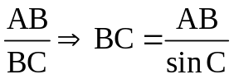
BC = 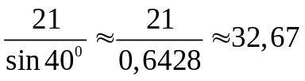 (cm).
c. 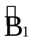 = 50⁰ : 2 = 25⁰.
cosB₁ = 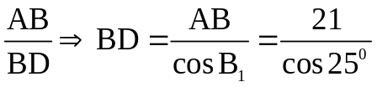 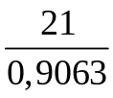 23,17 (cm).

5. Dặn dò: (1 Phút)
- Học định lý và các hệ thức.
- Làm BT 26 SGK - 88.
- Đọc trướng phần 2: Áp dụng giải tam giác vuông.
Tuần 5
Tiết 10 Ngày soạn: 18/ 9/ 20..

§4. MỘT SỐ HỆ THỨC VỀ CẠNH VÀ GÓC TRONG TAM GIÁC VUÔNG (Tiếp theo)

I/ MỤC TIÊU: Học xong bài này học sinh phải:

1. Kiến thức:
- Củng cố các hệ thức giữa cạnh và góc của 1 tam giác vuông.
- Hiểu được thuật ngữ “Giải tam giác vuông” là gì?

2. Kỹ năng:
- Vận dụng được các hệ thức trên trong việc giải tam giác vuông. HS thấy được việc ứng dụng các tỉ số lượng giác để giải 1 số bài toán thực tế.

3. Thái độ:
- Rèn luyện tư duy lôgíc, tính cẩn thận, trung thực, chính xác.
II/ PHƯƠNG PHÁP GIẢNG DẠY
- Vấn đáp, thuyết trình.
- Hoạt động nhóm, phương pháp luyện tập, tích cực hóa hoạt động của HS.

III/ CHUẨN BỊ:

Giáo viên: Đọc tài liệu, nghiên cứu soạn bài
Thước kẻ, bảng phụ. ê ke, thước đo độ, máy tính bỏ túi.

Học Sinh: Chuẩn bị bài theo hướng dẫn SGK
Bảng số; máy tính bỏ túi; Ôn lại các tỉ số lượng giác của góc nhọn, các hệ thức giữa các tỉ số lượng giác của 2 góc phụ nhau.

IV/ TIẾN TRÌNH LÊN LỚP:

1. Ổn định lớp: Nắm sĩ số, nề nếp lớp. (1 Phút)

2. Kiểm tra bài cũ: (4 Phút)
Phát biểu định lí và viết hệ thức về cạnh và góc trong tam giác vuông.
3. Nội dung bài mới:
a/ Đặt vấn đề.
b/ Triển khai bài.
TG | HOẠT ĐỘNG CỦA THẦY VÀ TRÒ | NỘI DUNG KIẾN THỨC
35 Phút | GV: Tìm các cạnh, góc trong tam giác vuông -> "giải tam giác vuông".  Vậy để giải một tam giác vuông cần biết mấy yếu tố? Trong đó số cạnh như thế nào?  HS: Để giải một tam giác vuông cần 2 yếu tố, trong đó cần phải có ít nhất một cạnh.  GV: đưa VD3 lên bảng phụ.  Để giải tam giác vuông ABC, cần tính cạnh, góc nào? Nêu cách tính?  HS: Cần tính BC, B, C.  GV: yêu cầu HS làm?2.  Tính cạnh BC ở VD3 mà không áp dụng định lí Pytago.  HS: Thực hiện.  GV: đưa VD4 lên bảng phụ.  Để giải tam giác vuông PQO cần tính cạnh, góc nào?  HS: Góc Q, cạnh OP, OQ.  P  O  Q  7  36⁰  GV: yêu cầu HS làm ?3.  Trong VD4 tính OP, OQ qua cosin các góc P và Q?  HS: thực hiện.  GV: yêu cầu HS tự giải VD5, gọi một HS: Lên bảng tính.  N  L  M  2.8  Có thể tính MN bằng cách nào khác?  HS: áp dụng định lí Pytago.  GV: Hãy so sánh hai cách tính. Yêu cầu HS đọc nhận xét tr.88 SGK.  HS: Đọc nhận xét. | 2. Áp dụng giải tam giác vuông:  VD3: (SGK-87)  C  A  B  5  8  BC = 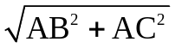  = 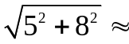 9,434.  (định lí Pytago).  tanC = 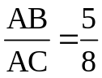  = 0,625.  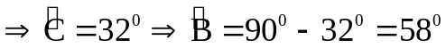  ?2 Tính BC  sinB = 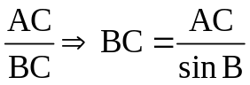  BC = 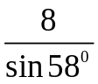 9,433 (cm).  VD4: (SGK - 87)  OP = PQ sinQ = 7. sin54⁰ 5,663.  OQ = PQ sinP = 7. sin36⁰ 4,114.  ?3 OP = PQ. cosP  = 7. cos36⁰ 5,663.  OQ = PQ. cosQ  = 7. cos54⁰ 4,114.  VD 5: (SGK - 87)  LN = LM.tan M  = 2,8.tan 51⁰ 3,458.  Có LM = MN.cos 51⁰  ⇒ MN = = 4,49.  Cách khác:  MN = 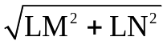.  Nhận xét: (SGK - 88)

4. Củng cố: (4 Phút)
Bài 27:
a. 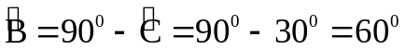
AB = c = b. tan C = 10. tan 30⁰ 5,774 (cm).
BC = a 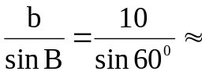 11,547 (cm).
b. 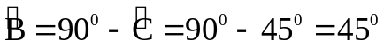
b = c = 10 (cm).
BC = a= 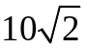 11,142 (cm).
c. 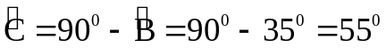
AC = b = a.sinB = 20.sin35⁰ 11,472 (cm).
AB = c = a.sinC = 20.sin55⁰ 16,383 (cm).

5. Dặn dò: (1 Phút)
- Học kĩ bài
- Xem kĩ các ví dụ và bài tập đã giải
- Làm các ví dụ 3, 4, 5 và các BT 28 đến 32 SGK tr 89.

GIÁO ÁN HÌNH HỌC 6,7,8,9 ĐẦY ĐỦ, CHI TIẾT LH: Maihoa131@gmail.com
Giáo án các bộ môn cấp THCS theo chuẩn KTKN, SKKN mới nhất theo yêu cầu, bài giảng Power Point, Video giảng mẫu các môn học, tài liệu ôn thi…

Tuần 8
Tiết 15 Ngày soạn: 9/ 10/ 20..

ÔN TẬP CHƯƠNG I

I/ MỤC TIÊU: Học xong bài này học sinh phải:

1. Kiến thức:
- Được hệ thống hoá các kiến thức về cạnh và đường cao trong tam giác vuông.
- Hệ thống hoá các công thức định nghĩa các tỉ số lượng giác của 1 góc nhọn và quan hệ giữa các tỉ số lượng giác của 2 góc phụ nhau.

2. Kỹ năng:
- Rèn luyện kĩ năng tra bảng (hoặc sử dụng máy tính bỏ túi) để tìm các tỉ số lượng giác hoặc số đo góc.

3. Thái độ:
Rèn luyện tư duy lôgíc, tính cẩn thận, trung thực, chính xác.
II/ PHƯƠNG PHÁP GIẢNG DẠY
- Vấn đáp, thuyết trình.
- Hoạt động nhóm, phương pháp luyện tập, tích cực hóa hoạt động của HS.

III/ CHUẨN BỊ:

Giáo viên: Đọc tài liệu, nghiên cứu soạn bài
Bảng tóm tắt các kiến thức cần nhớ có chỗ trống để HS điền cho hoàn chỉnh.
Bảng phụ ghi câu hỏi và bài tập.
Thước thẳng, compa, eke, thước đo độ, phấn màu, máy tính bỏ túi (hoặc bảng lượng giác..

Học Sinh: Chuẩn bị bài theo hướng dẫn SGK
Làm các câu hỏi và bài tập chương I.
Thước thẳng, compa, eke, thước đo độ, máy tính bỏ túi hoặc bảng lượng giác.
IV/ TIẾN TRÌNH LÊN LỚP:

1. Ổn định lớp: Nắm sĩ số, nề nếp lớp. (1 Phút)

2. Kiểm tra bài cũ: (4 Phút)
3. Nội dung bài mới:
a/ Đặt vấn đề.
b/ Triển khai bài.
TG | HOẠT ĐỘNG CỦA THẦY VÀ TRÒ | NỘI DUNG KIẾN THỨC
15 Phút  24 Phút | Hoạt động 1: Lý thuyết.  GV: Treo bảng phụ có ghi tóm tắt các kiến thức cần nhớ.  Công thức về cạnh và đường cao trong tam giác vuông  H  A  B  b’  C  c’  a  h  c  b  b² = .....; c² = ...  h² = ....  a.h = ......  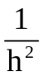 =...+ ...  GV: Yêu cầu HS điền vào chỗ trống.  HS: Điền như nội dung ghi bảng.  GV: Yêu cầu HS điền vào bảng phụ các tỉ số lượng giác của góc nhọn:  H  A  B  C  α  β  sin = 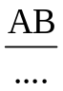 cos = ......  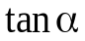 =  ;  =  GV: Yêu cầu HS điền vào chỗ trống.  HS: điền như nội dung ghi bảng.  Cho và 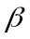 là hai góc nhọn phụ nhau khi đó:  sin α = ... ; cos α = ...  tan α = ... ; cot α = ...  Hãy điền vào dấu ......  HS: điền như nội dung ghi bảng .  Cho góc nhọn α. Ta còn biết những tính chất nào của các tỉ số lượng giác của góc α?  HS: Kết quả trả lời như ghi bảng.  Khi α tăng từ 0⁰ đến 90⁰ thì những tỉ số lượng giác nào tăng. Những tỉ số lượng giác nào giảm?  HS: Khi α tăng từ 0⁰ đến 90⁰ thì sin α và tan α; cos α và cot α giảm.  Hoạt động 2: Bài tập.  GV: Treo bảng phụ ghi đề bài 33, 34 SGK và hình vẽ.  Hãy chọn phương án đúng.  HS: Thực hiện.  GV: Gọi học sinh đọc đề bài 37, ghi GT và KL.  HS: Thực hiện.  GV: Treo bảng phụ vẽ hình và hướng dẫn chứng minh.  Để chứng minh Tam giác ABC vuông tại A ta làm thế nào?  HS: Áp dụng định lí đảo của định lí Pitago.  Làm thế nào để tính góc 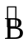 và  HS: Trả lời.  Đường cao AH được tính như thế nào?  HS: Trả lời.  MBC và ABC có dặc điểm gì chung?  HS: Có cạnh BC chung và diện tích bằng nhau.  Vậy đường cao ứng với cạnh BC của 2 này phải như thế nào?  HS: đường cao ứng với cạnh BC của 2 này phải bằng nhau?  Lúc đó điểm M nằm trên đường nào?  HS: M nằm trên 2 đường thẳng song song với BC và cách BC 1 khoảng bằng AH (3,6 cm).  GV: Cho HS làm BT 81 SBT.  Hãy đơn giản các biểu thức?  a. 1- sin  b. ( 1 - cos ) .(1 + cos )  c. 1+ sin²+cos²  HS: Thảo luận nhóm và đại diện nhóm trình bày bài giải. | I. Lý thuyết.  1. Công thức về cạnh và đường cao trong tam giác vuông.  H  A  B  b’  C  c’  a  h  c  b  b² = ab'; c² = ac'  h² =b'c'  b.c = a.h  2. Định nghĩa tỉ số lượng giác của góc nhọn  H  A  B  C  α  β  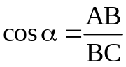  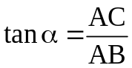 ; 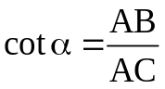  3. Một số tính chất của các tỉ số lượng giác  a. Cho α và β là hai góc nhọn phụ nhau:  sin α = cos β ; cos α = sin β  tan α = cot β ; cot α = tan β  b. Các tính chất khác:  0 < sin α < 1; 0 < cos α < 1  sin² α + cos² α = 1  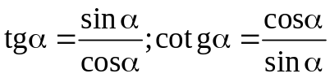  .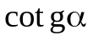 = 1.  Khi α tăng từ 0⁰ đến 90⁰ thì sin α và tan α; cos α và cot α giảm.  II. Bài tập.  Bài 33 (SGK - 93):  a. C ; b. D ; c. C.  Bài 34 (SGK - 93):  a. C; b. C  Bài 37 (SGK - 94):  4.5  A  B  C  7.5  H  6  a. Ta có:  AB² + AC²  = 6² + (4,5)²  = 56,25  = (7,5)² = BC².  Vậy ABC vuông tại A.  Ta có tan B =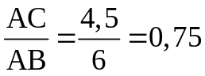  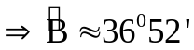.  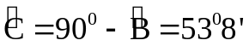  Ta lại có: BC . AH = AB . AC  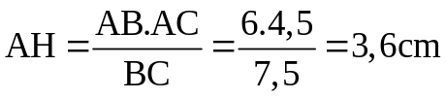  Vậy 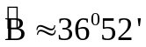; 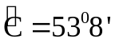;  AH 3,6 cm  b. Ta có:MBC và ABC có cạnh BC chung và diện tích bằng nhau.  ⇒M Phải cách BC 1 khoảng bằng AH  Vậy: Mnằm trên 2 đường thẳng song song với BC và cách BC 1 khoảng bằng AH (3,6 cm).  Bài 81 (SBT):  a. 1 − sin²α = sin²α + cos²α − sin²α  = cos²α.  b. (1 - cos α).(1 + cos α)  = 1 − cos² α = sin² α.  c.1 + sin² α + cos² α = 1 + 1 = 2

4. Củng cố: (4 Phút)
- Giáo viên hệ thống hóa lại các kiến thức trọng tâm

5. Dặn dò: (1 Phút)
- Ôn tập theo bảng “Tóm tắt kiến thức cần nhớ” của chương I.
- Làm bài tập 38, 39, 40.

Tuần 9
Tiết 17 Ngày soạn: 16/ 10/ 20..

KIỂM TRA CHƯƠNG I

I/ MỤC TIÊU: Học xong bài này học sinh phải:
1. Kiến thức:
- Kiểm tra tiếp thu kiến thức về các hệ thức trong tam gtác vuông, tỉ số lượng giác của góc nhọn.
2. Kỹ năng:
- Kiểm tra kỹ năng vận dụng kiến thức vào giải bài tập, trình bày gọn, lập luận chặt chẽ.
3. Thái độ:
- Cẩn thận, trung thực, chính xác khi làm bài kiểm tra.
II/ PHƯƠNG PHÁP GIẢNG DẠY
- Kiểm tra, đánh giá.
III/ CHUẨN BỊ:
Giáo viên: Đề, đáp án, thang điểm
Học Sinh: Nội dung ôn tập
IV/ TIẾN TRÌNH LÊN LỚP:
3. Nội dung bài mới: ( Phút)
a. Đặt vấn đề:
- Đã nghiên cứu xong II và III chương đầu tiên
- Tiến hành kiểm tra 1 tiết để đánh giá kiến thức mình đã học.
2. Triển khai bài:
Hoạt động 1: Nhắc nhở: (1 Phút)
- GV: Nhấn mạnh một số quy định trong quá trình làm bài
- HS: Chú ý
Hoạt động 2: Nhận xét (1 Phút)
GV: Nhận xét ý thức làm bài của cả lớp
- Ưu điểm:
- Hạn chế:
5. Dặn dò: (1 Phút)
- Ôn lại các nội dung đã học
- Bài mới: Vật mẫu: (GV: Hướng dẫn chuẩn bị)
1. MA TRẬN ĐỀ KIỂM TRA
Đánh giá  KT | Biết | Hiểu | Vận dụng |  | Tống số điềm
Đánh giá  KT | Biết | Hiểu | Thấp | Cao | Tống số điềm
Các hệ thức về cạnh và đường cao trong tam giác vuông  1 câu  3 điểm | - Biết viết GT, KL và vẽ hình theo yêu cầu của đề bài.  (Câu 2b) | - Vận dụng được các hệ thức về cạnh và đường cao trong tam giác vuông, các tỉ số lượng giác của góc nhọn, các hệ thức về cạnh và góc trong tam giác vuông.  (Câu 2b) |  |  | 3 điểm
Tỉ lệ: 30% | 1điểm=33% | 2điểm=67% |  |  | 30%
Tỉ số lượng giác của góc nhọn  1 câu  2 điểm | - Biết tính các tỉ số lượng giác của góc nhọn trong tam giác vuông khi biết các cạnh của tam giác.  (Câu 1) |  |  |  | 2 điểm
Tỉ lệ: 20% | 2điểm=100% |  |  |  | 20%
Các hệ thức về cạnh và góc trong tam giác vuông  3 câu  6 điểm |  | - Hiểu cách giải tam giác vuông. (Câu 2a) |  | - Vận dụng vào bài toán thực tế  (Câu 3) | 6 điểm
Tỉ lệ: 50% |  | 3điểm=60% |  | 2điểm=40% | 50%
Tổng | 6 điểm | 3 điểm |  | 1 điểm | 10 điểm
2. ĐỀ KIỂM TRA
Câu 1 (2 điểm):
Cho tam giác ABC. Biết AB = 5cm, AC = 12cm, BC = 13cm.
Tính các tỉ số lượng giác của góc B.
Câu 2 (6 điểm):
Cho ABC vuông tại A Biết AB = 3cm, BC = 6cm.
a. Giải tam giác vuông ABC.
b. Từ B kẻ đường thẳng vuông góc với BC, đường thẳng này cắt đường thẳng AC tại D. Tính độ dài các đoạn thẳng AD, BD.
Câu 3 (2 điểm): Giải các phương trình:
Một cột đèn cao 3m có bóng trên mặt đất dài m. Hãy tính số đo góc mà tia sáng mặt trời tạo với mặt đất.
3. ĐÁP ÁN BIỂU ĐIỂM
NỘI DUNG | ĐIỂM
Câu 1:  Cho tam giác ABC. Biết AB = 5cm, AC = 12cm, BC = 13cm.  Các tỉ số lượng giác của góc B:  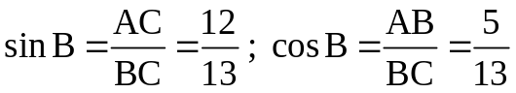  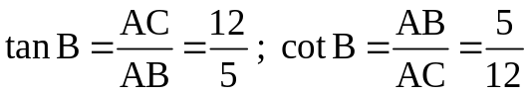 | 1điểm  1điểm
Câu 2:  a. Giải tam giác ABC:  - Theo định lí Pitago:  (cm).  - Ta có: 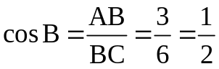  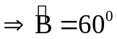  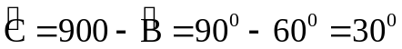  b. Theo hệ thức về cạnh và đường cao trong tam giác vuông BCD, ta có: AH² = AD.AC  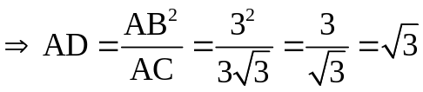 (cm)  - Theo định lí Pitago với tam giác vuông ABD, ta có:  (cm) | 1điểm  1điểm  0.5điểm  0.5điểm  0.5điểm  0.5điểm  1điểm  0.5điểm  0.5điểm
  GT | 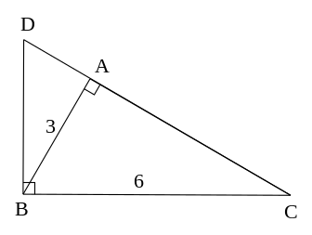  ABC, 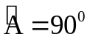; AB = 3cm,  BC = 6cm, BD ⊥ BC  (D ∈ AC.
  KL | a. Giải ABC.  b. Tính AD, BD
Câu 3:  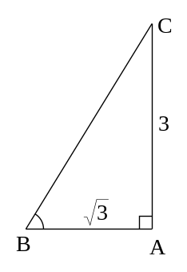  Gọi chiều cao cột đèn là AC và bóng cột đèn là AB. Ta có △ABC vuông tại A. Góc ABC là góc tạo bởi tia sáng mặt trời với mặt đất. Ta có: | 0.5điểm  0.5điểm

Tuần 10
Tiết 20 Ngày soạn: 23/10 / 20..

§2. ĐƯỜNG KÍNH VÀ DÂY CỦA ĐƯỜNG TRÒN

I/ MỤC TIÊU: Học xong bài này học sinh phải:

1. Kiến thức:
- Nắm đường kính là dây lợi nhất trong các dây của đường tròn, nắm được 2 định lý về đường kính vuông góc với dây và đường kính đi qua trung điểm của 1 dây không đi qua tâm.
- Biết vận dụng các định lý để chứng minh đường kính đi qua trung điểm của 1 dây, đường kính vuông góc với dây.

2. Kỹ năng:
- Rèn luyện kĩ năng lập mệnh đề đảo, kĩ năng suy luận và chứng minh.

3. Thái độ:
- Rèn luyện tư duy lôgíc, tính cẩn thận, trung thực, chính xác.
II/ PHƯƠNG PHÁP GIẢNG DẠY
- Vấn đáp, thuyết trình.
- Hoạt động nhóm, phương pháp luyện tập, tích cực hóa hoạt động của HS.

III/ CHUẨN BỊ:

Giáo viên: Đọc tài liệu, nghiên cứu soạn bài
Thước thẳng, compa, phấn mầu, bảng phụ.

Học Sinh: Chuẩn bị bài theo hướng dẫn SGK
Thước thẳng com pa, đọc trước bài.

IV/ TIẾN TRÌNH LÊN LỚP:

1. Ổn định lớp: Nắm sĩ số, nề nếp lớp. (1 Phút)

2. Kiểm tra bài cũ: (4 Phút)
Vẽ đường tròn ngoại tiếp của tam giác vuông (Â = 90⁰). Hãy chỉ rõ tâm, đường kính, và các dây của đường tròn đó?
3. Nội dung bài mới:
a/ Đặt vấn đề.
b/ Triển khai bài.
TG | HOẠT ĐỘNG CỦA THẦY VÀ TRÒ | NỘI DUNG KIẾN THỨC
17 Phút  18 Phút | Hoạt động 1: So sánh độ dài của đường kính và dây.  GV: Nhắc lại về dây của đường tròn. Đưa ra bài toán như SGK. Yêu cầu hs đọc đề bài toán.  Đường kính có phải là dây của đường tròn không?  HS: Đưòng kính là dây của đường tròn  Vậy ta cần xét AB trong mấy trường hợp?  HS: Hai trường hợp AB là đường kính và AB không là đường kính.  Nếu AB là đường kính thì độ dài AB là bao nhiêu?  HS: AB = OA + OB = R + R = 2R  Nếu AB không là đường kính thì dây AB có quan hệ thế nào với OA + OB? Tại sao?  HS: AB < OA + OB =2R (theo bất đẳng thức tam giác..  Từ hai trường hợp trên em có kết luận gì về độ dài của dây AB?  HS: AB ≤ 2R.  Vậy thì lúc nào thì dây AB lớn nhất?  HS: Trả lời.  GV: Từ bài toán trên, ta có được định lí sau.  HS: Đọc định lí 1 SGK.  Hoạt động 2: Quan hệ vuông góc giữa đường kính và dây.  GV: Giới thiệu định lí 2. Hướng dẫn HS vẽ hình và cho HS ghi GT, KL.  HS: Thực hiện.  GV: Hướng dẫn HS chứng minh:  Em hãy so sánh độ dài IC và ID? Có bao nhiêu cách để so sánh?  HS: Cách 1: COD cân tại O đường cao OI là trung tuyến IC = ID.  Cách 2: ∆OIC = ∆OIDIC = ID  Nếu CD là đường kính thì kết quả trên còn đúng không?  HS: CD⊥AB tại OOC = OD  ⇒ AB qua trung điểm O của CD.  Em hãy rút ra nhận xét từ kết quả trên.  Hãy thực hiện ?1.  HS: Hình vẽ: AB không vuông góc với CD.  Cần bổ sung thêm điều kiện nào thì đường kính AB đi qua trung điểm của dây CD sẽ vuông góc với CD?  HS: Điều kiện: dây CD không đi qua tâm.  HS: Đọc định lí 3 SGK.  GV: Giới thiệu định lí 3 là định lí đảo của định lí 2.  Hãy thực hiện ?2.  Từ giả thiết: AM = MB, suy ra được điều gì? Căn cứ vào đâu?  HS: OMAB theo định lí quan hệ vuông góc giữa đường kính và dây.  Như vậy để tính độ dài dây AB ta chỉ cần tính độ dài đoạn nào?  HS: Độ dài đoạn AM.  Làm thế nào để tính AM.  HS: Sử dụng định lí pitago vào ∆ vuông AMO với OA = 13cm;  CM = 5cm. AB=2.AM | 1. So sánh độ dài của đường kính và dây.  Bài toán: (SGK - 102)  Giải:  a. Trường hợp dây AB là đường kính: AB = 2.R  O  A  B  R  b. Trường hợp dây AB không là đường kính:  O  A  B  R  Ta có AB < OA + OB = 2R  (bất đẳng thức ∆)  Vậy: AB ≤ 2R  Định lí 1: Trong các dây của đường tròn, dây lớn nhất là đường kính.  2. Quan hệ vuông góc giữa đường kính và dây.  Định lí 2: (SGK - 103)  O  A  B  R  C  D  I  Chứng minh:  Ta có △COD cân tại O. (OC = OD = R). Do đó đường cao OI đồng thời là trung tuyến Vậy: IC = ID.  ?1  O  D  C  B  A  Định lí 3: (SGK - 104)  - AB là đường kính  - AB cắt CD tại I AB CD  - I ≠ 0; IC = ID.  ?2  O  A  B  B  Chứng minh:  Ta có MA = MB (theo gt)  OM ⊥ AB (định lí quan hệ vuông góc giữa đường kính và dây).  ⇒ △AMO vuông tại M  ⇒ 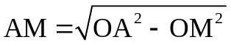 (định lí pitago)  ⇒ 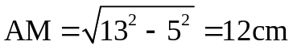  ⇒ AB = 2.AM = 2.12 = 24cm  Vậy: AB = 24 (cm).
  GT | 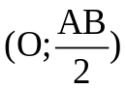; CD là dây; AB ⊥ CD tại I
  KL | IC = ID
  GT | (O; 13cm); AB là dây; AM = MB; OM = 5cm.
  KL | AB =?

4. Củng cố: (4 Phút)
  - Phát biểu định lí so sánh độ dài của đường kính và dây?
  - Phát biểu định lí quan hệ vuông góc giữa đường kính và dây? Hai định lí này có mối quan hệ như thế nào với nhau? Nêu điều kiện để dịnh lí đảo hoàn toàn đúng?

5. Dặn dò: (1 Phút)
- Học thuộc và chứng minh được 3 định lí đã học.
- Làm bài tập 10,11 SGK.
- Chuẩn bị trước các BT luyện tập.

Tuần 15
Tiết 29 Ngày soạn: 04/ 12/ 20..

§8. VỊ TRÍ TƯƠNG ĐỐI CỦA HAI ĐƯỜNG TRÒN

I/ MỤC TIÊU: Học xong bài này học sinh phải:

1. Kiến thức:
- Nắm được hệ thức giữa đoạn nối tâm và các bán kính của 2 đường tròn ứng với từng vị trí tương đối của 2 đường tròn.
- Hiểu được khái niệm tiếp tuyến chung của 2 đường tròn.

2. Kỹ năng:
- Biết vẽ 2 đường tròn tiếp xúc ngoài ,tiếp xúc trong , tiếp tuyến chung của hai đường tròn ,biết xác định vị trí tương đối của 2 đường tròn dựa vào hệ thức giữa đoạn nối tâm và các bán kính.
- Thấy được hình ảnh của 1 số vị trí tương đối của 2 đường tròn trong thực tế.

3. Thái độ:
- Rèn luyện tư duy lôgíc, tính cẩn thận, trung thực, chính xác.
II/ PHƯƠNG PHÁP GIẢNG DẠY
- Vấn đáp, thuyết trình.
- Hoạt động nhóm, phương pháp luyện tập, tích cực hóa hoạt động của HS.

III/ CHUẨN BỊ:

Giáo viên: Đọc tài liệu, nghiên cứu soạn bài
Bảng phụ vẽ sẵn các vị trí tương đối của 2 đường tròn, tiếp tuyến chung của 2 đường tròn, hình ảnh của 1 số vị trí tương đối của 2 đường tròn trong thực tế , Thước thẳng ,eke ,compa, phấn màu.

Học Sinh: Chuẩn bị bài theo hướng dẫn SGK
Ôn tập bất đẳng thức tam giác ,tìm hiểu các đồ vật có hình dạng và kết cấu liên quan tới những vị trí tương đối của 2 đường tròn,thước thẳng , bút chì.

IV/ TIẾN TRÌNH LÊN LỚP:

1. Ổn định lớp: Nắm sĩ số, nề nếp lớp. (1 Phút)

2. Kiểm tra bài cũ: (4 Phút)
Nêu các vị trí tương đối giữa 2 đường tròn.
Phát biểu tính chất của đường nối tâm, định lí về 2 đường tròn cắt nhau, hai đường tròn tiếp xúc nhau.
3. Nội dung bài mới:
a/ Đặt vấn đề.
b/ Triển khai bài.
TG | HOẠT ĐỘNG CỦA THẦY VÀ TRÒ | NỘI DUNG KIẾN THỨC
13 Phút  12 Phút  10 Phút | Hoạt động 1: Hệ thức giữa đoạn nối tâm và các bán kính.  GV treo bảng phụ vẽ sẵn vị trí 2 đường tròn cắt nhau.  Em có nhận xét gì về độ dài đoạn nối tâm OO' với các bán kính R, r.  HS: R - r < OO' < R + r  GV: Để chứng minh R - r < OO' < R+r ta dựa vào bất đẳng thức tam giác.  HS: Chứng minh.  GV: Treo bảng phụ vẽ sẵn vị trí tiếp xúc ngoài và tiếp xúc trong của 2 đường tròn.  Hãy tính OO' rồi nêu mối quan hệ giữa OO' với các bán kính.  HS: OO' = OA + OA' = R + r  Quan hệ OO' = R+r  Hãy tính OO' rồi nêu mối quan hệ giữa OO' với các bán kính .  HS: OO' = OA - O'A Hay OO' = R - r  GV:Yêu cầu HS chứng minh các đẳng thức trên.  HS: Thực hiện.  GV: Treo bảng phụ vẽ sẵn hình câu c.  Hãy tính OO'? Rút ra mối quan hệ giữa OO' với các bán kính R, r?  HS: Thực hiện:  Ở ngoài nhau:  OO' = OA + AB + BO' = R + AB + r  ⇒ OO' > R + r  Đựng nhau:  OO' = OA - AB - O'A = R - r - AB  ⇒ OO' > R - r  Đồng tâm: OO' = 0  GV: Từ đó ta có bảng sau. GV treo bảng phụ bảng trong SGK tr121.  HS: Quan sát bảng và ghi nhớ.  Hoạt động 2: Tiếp tuyến chung của hai đường tròn.  GV nêu khái niệm tiếp tuyến chung của 2 đường tròn rồi yêu cầu 4 nhóm thảo luận và vẽ tiếp tuyến vào các hình vẽ phần hệ thức.  Hãy thực hiện 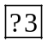.  HS: thảo luận nhóm và vẽ được tiếp tuyến.  GV: Nhận xét, chốt lại. | 1. Hệ thức giữa đoạn nối tâm và các bán kính.  a. Hai đường tròn cắt nhau:  O  O’  A  B  ?1  b. Hai đường tròn tiếp xúc nhau:  Tiếp xúc trong:  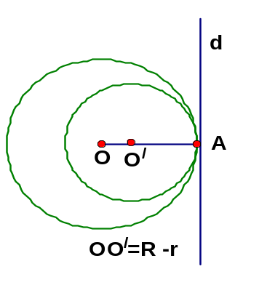  Tiếp xúc ngoài:  O  O’  A  c. Hai đường tròn không giao nhau:  Ngoài nhau:  O  O’  Đựng nhau: Đồng tâm  O  O’  O  O’  2. Tiếp tuyến chung của hai đường tròn.  - Tiếp tuyến chung của hai đường tròn: là đường thẳng tiếp xúc với cả 2 đường tròn đó.  - H 97a: Tiếp tuyến chung ngoài: d₁ và d_{2.} TT chung trong : m  - H 97b:Tiếp tuyến chung ngoài: d₁ và d₂  - H 97c: Tiếp tuyến chung ngoài: d  - H 97d: Không có tiếp tuyến chung.

4. Củng cố: (4 Phút)
Bài tập 35 : Học sinh thảo luận nhóm và điền vào chổ trống
Vị trí tương đối của 2 đường tròn | Số điểm chung | Hệ thức giữa d,R,r
(O; R) đựng (O'; r) | 0 | d < R - r
Ở ngoài nhau | 0 | d > R - r
Tiếp xúc trong | 1 | d = R - r
Tiếp xúc ngoài | 1 | d = R + r
Cắt nhau | 2 | R - r < d < R + r

5. Dặn dò: (1 Phút)
- Học thuộc bài và xem kĩ các bài tập đã giải.
- Làm bài tập 36,37,38,39 SGK.

LH: Maihoa131@gmail.com

Tuần 17
Tiết 31 Ngày soạn: 18/ 12/ 20..

ÔN TẬP HỌC KỲ I

I/ MỤC TIÊU: Học xong bài này học sinh phải:

1. Kiến thức:
- Hệ thống lại các kiến thức của học kì I (Hệ thức lượng trong tam giác vuông - Đường tròn).

2. Kỹ năng:
- Rèn luyện cách phân tích , tìm tòi lời giải bài toán và trình bày lời giải, kĩ năng vẽ hình và chứng minh.

3. Thái độ:
- Rèn luyện tư duy lôgíc, tính cẩn thận, trung thực, chính xác.
II/ PHƯƠNG PHÁP GIẢNG DẠY
- Vấn đáp, thuyết trình.
- Hoạt động nhóm, phương pháp luyện tập, tích cực hóa hoạt động của HS.

III/ CHUẨN BỊ:

Giáo viên: Đọc tài liệu, nghiên cứu soạn bài
Bảng phụ ghi câu hỏi, bài tập, hệ thống kiến thức ,bài giải mẫu, thước thẳng compa ,eke , phấn màu.

Học Sinh: Chuẩn bị bài theo hướng dẫn SGK
Ôn tập theo câu hỏi ôn tập chương và làm bài tập. Thước kẻ, compa, eke, phấn màu.

IV/ TIẾN TRÌNH LÊN LỚP:

1. Ổn định lớp: Nắm sĩ số, nề nếp lớp. (1 Phút)

2. Kiểm tra bài cũ: (4 Phút)
3. Nội dung bài mới:
a/ Đặt vấn đề.
b/ Triển khai bài.
TG | HOẠT ĐỘNG CỦA THẦY VÀ TRÒ | NỘI DUNG KIẾN THỨC
18 Phút  17 Phút | Hoạt động 1: Lý thuyết.  GV: Đưa ra hệ thống câu hỏi về các hệ thức trong tam giác vuông, các tỉ số lượng giác. Yêu cầu HS trả lời.  HS: Lần lượt trả lời.  GV: Nhận xét, chốt lại.  Nêu các hệ thức về cạnh và đường cao trong tam giác vuông.  Định nghĩa tỉ số lượng giác của góc nhọn.  Nêu các tính chất của các tỉ số lượng giác.  Viết các hệ thức về cạnh và góc trong tam giác vuông.  Hoạt động 2: Bài tập.  GV: Đưa đề bài 1 lên bảng phụ. Yêu cầu HS hoạt động nhóm giải BT.  Hướng dẫn:  a. Dùng định lý Pitago đảo.  b. Áp dụng định nghĩa tỉ số lượng giác.  HS: Thực hiện.  Đại diện nhóm lên bảng trình bày.  Các nhóm nhận xét.  GV: Nhận xét, chốt lại.  GV: Đưa đề bài 2 lên bảng phụ. Hướng dẫn HS giải BT:  a. Sử dụng định lý Pitago để tính BC. Sử dụng tỉ số lượng giác để tính 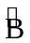, 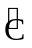.  b. Sử dụng tính chất đường phân giác trong tam giác ABC, ta có: 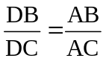.  HS: Thực hiện. | I. Lý thuyết.  1.Công thức về cạnh và đường cao trong tam giác vuông.  c  b’  c’  b  h  A  C  B  a  b² = ab'; c² = ac'  h² =b'c'  b.c = a.h  2. Định nghĩa tỉ số lượng giác của góc nhọn  H  A  B  C  α  β  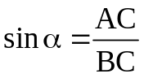  ;  3. Một số tính chất của các tỉ số lượng giác  a. Cho và là hai góc nhọn phụ nhau:  sin = cos; cos = sin  tg = cotg; cotg = tg  b. Các tính chất khác:  0 < sin < 1; 0 < cos < 1  sin² + cos² = 1  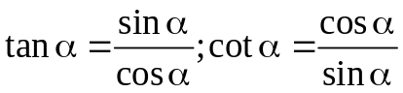  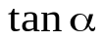.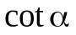 = 1.  Khi tăng từ 0⁰ đến 90⁰ thì sinvà tan tăng; cos và cot giảm.  4. Các hệ thức về cạnh và góc trong tam giác vuông:  B  A  b  c  a  C  1. b = a.sin B = a.cos C  c = a.sinC = a.cosB  2. b = c.tan B = c cot C  c = b tan C = b cot B  II. Bài tập.  Bài 1: Cho tam giác ABC, biết:  AB = 21cm, AC = 28cm, BC = 35cm.  a. Chứng minh △ABC vuông.  b. Tính sinB, sinC.  Giải:  a. Ta có:  AB² + AC² = 21² + 28² = 1225.  BC² = 35² = 1225  Vậy, AB² + AC² = BC², theo định lý Pitago đảo suy ra △ABC vuông tại A.  b. 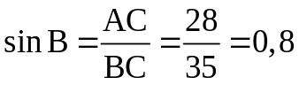  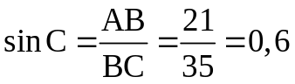  Bài 2: Cho △ABC vuông ở A. AB = 6cm, AC = 8cm.  a. Tính BC, , .  b. Phân giác của góc A cắt BC tại D. Tính BD, CD.  Giải:  a. Theo định lí Pitago, ta có:  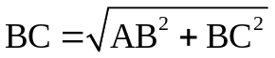  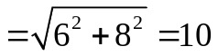cm.  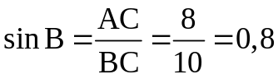  ⇒ 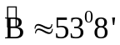  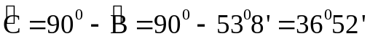  b. Theo tính chất đường phân giác trong tam giác ABC, ta có:  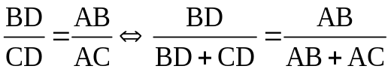  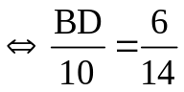  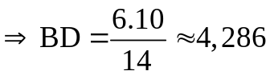cm  CD = BC − BD  = 10 − 4,286 = 5,714cm.

4. Củng cố: (4 Phút)
- Xen kẽ trong bài.

5. Dặn dò: (1 Phút)
- Ôn tập các kiến thức về đường tròn.
- Giờ sau tiếp tục ôn tập học kỳ I.

HỌC KÌ II

Tuần 20
Tiết 34 Ngày soạn: 08/ 01/ 20..

ÔN TẬP CHƯƠNG II (Tiếp theo)

I/ MỤC TIÊU: Học xong bài này học sinh phải:

1. Kiến thức:
- Được ôn tập các kiến thức đã học về tính chất đối xứng của đường tròn , liên hệ giữa dây và khoảng cách từ tâm đến dây ,về vị trí tương đối của đường thẳng và đường tròn của 2 đường tròn
- Biết vận dụng các kiến thức đã học vào các bài tập về tính toán và chứng minh.

2. Kỹ năng:
- Rèn luyện cách phân tích , tìm toìu lời giải bài toán và trình bày lời giải, làm quen với dạng bài tập về tìm vị trí của 1 điểm để một đoạn thẳng có đọ dài lớn nhất .

3. Thái độ:
- Rèn luyện tư duy lôgíc, tính cẩn thận, trung thực, chính xác.
II/ PHƯƠNG PHÁP GIẢNG DẠY
Vấn đáp, thuyết trình.
Hoạt động nhóm, phương pháp luyện tập, tích cực hóa hoạt động của HS.

III/ CHUẨN BỊ:

Giáo viên: Đọc tài liệu, nghiên cứu soạn bài
Bảng phụ ghi câu hỏi, bài tập, hệ thống kiến thức, bài giải mẫu, thước thẳng compa, eke, phấn màu.

Học Sinh: Chuẩn bị bài theo hướng dẫn SGK
Ôn tập theo câu hỏi ôn tập chương và làm bài tập. Thước kẻ, compa, eke, phấn màu.

IV/ TIẾN TRÌNH LÊN LỚP:

1. Ổn định lớp: Nắm sĩ số, nề nếp lớp. (1 Phút)

2. Kiểm tra bài cũ: (4 Phút)
3. Nội dung bài mới:
a/ Đặt vấn đề.
b/ Triển khai bài.
TG | HOẠT ĐỘNG CỦA THẦY VÀ TRÒ | NỘI DUNG KIẾN THỨC
21 Phút  19 Phút | GV: Treo bảng phụ ghi đề bài tập 42, hướng dẫn HS vẽ hình ghi GT, KL  GV: hãy nêu tính chất của hai tiếp tuyến cắt nhau? Tính chất của hai tiếp tuyến chung trong?  a. Để chứng minh tứ giác AEM F là hình chữ nhật ta chứng minh điều gì?  HS: 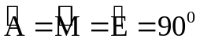  GV: Hãy chứng minh: ?  HS: Sử dụng tính chất của hai tiếp tuyến cắt nhau  b. Hãy nêu các cách chứng minh :  ME.MO = MF.MO'? (hs giải tương tự như câu c bài 41.  c. Hãy xác định tâm của đường tròn đường kính BC?  HS: M là tâm vì MA=MB=MC=BC  GV: Để chứng minh OO' là tiếp tuyến của đường tròn (M ; 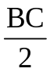) ta chứng minh điều gì?  HS: OO' vuông góc AM tại A do MA là bán kính của đường tròn tâm M và A thuộc OO'  GV: Căn cứ vào đâu để khẳng định MA OO'?  HS: Tiếp tuyến chung trong với đường nối tâm  d. Xác định tâm của đường tròn đường kính OO'?  HS: Tâm I là trung điểm của OO'  GV: Để chứng minh BC là tiếp tuyến của đường tròn (I) ta chứng điều gì?  HS: IM BC tại M  GV: Treo bảng phụ ghi đề bài tập 43 và yêu cầu H/S vẽ hình ghi giả thiết kết luận  GV: để chứng minh AC = AD ta phải làm gì?  HS: Kẻ OM AC và O/ N AD lúc đó việc so sánh AC và AD chuyển sang so sánh AM và AN  GV: Hãy nêu cách chứng minh AM = AN?  HS: Sử dụng định lí 1 về đường trung bình của hình thang  GV: Căn cứ vào đâu để từ AM = AN suy ra AC = AD?  HS: Theo quan hệ giữa đường kính và dây :OM AC và O/N AD  AM = AC; AN = AD  AC = 2AM; AD = 2AN  c. để chứng minh KB với AB ta chứng minh điều gì?  HS: Góc KBA = 90º  GV: để chứng minh góc KBA = 90⁰ ta chứng minh điều gì?  HS: KBA vuông tại B  GV: Làm thế nào để chứng minh KBA vuông tại B?  HS: Sử dụng tính chất đường nối tâm, đối xứng tâm ,định lí về đường trung tuyến của tam giác vuông để suy ra IB=IA =IK= 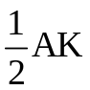  KBA vuông | Bài 42 (SGK- 128):  O  O’  A  B  C  M  E  F  I  Chứng minh:  a. Ta có :  Vậy tứ giác AEMF là hình chữ nhật  b. Ta có EB = EA (tính chất 2 tiếp tuyến cắt nhau)  Ta lại có EA = MF ( theo câu a.  Suy ra EB = MF  Mà EB² = EM.MO (1)  MF² = MF.MO' (2)  Từ (1) và (2)  ME.MO = MF.MO'  c. Ta có: MA = MB = MC =BC  Nên M là tâm của đường tròn đường kính BC  Ta lại có MAOO' tại A (tính chất tiếp tuyến chung trong)  Vậy OO' là tiếp tuyến của đường tròn ( M ; )  d. Gọi I là trung điểm của OO'  Ta có IM là đường trung bình của hình thang OBCO' nên MI//OB//OC mà OB OC (tính chất của tiếp tuyến)  - MI BC tại M  Vậy BC là tiếp tuyến của dường tròn 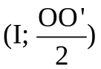  Bài 43 (SGK- 128):  O 9 4  O’  A  B  I H  D  M  C  K  N  a. Kẻ OM AC và O'N AD Ta có AI // OM // O'N (cùng CD )  Và OI = O'I (giả thiết)  ⇒ AM = AN (định lí 1 về đường trung bình của hình thang)  Ta lại có AC = 2AM ; AD = 2AN (quan hệ vuông góc giữa đường kính và dây)  Vậy AC = AD  c. Ta có AB là dây chung của (O) và (O')  Nên OO' là đường trung trực của AB IB = IA = IK =  - KBA vuông tại B  Vậy KB AB tại B

4. Củng cố: (4 Phút)
- Xen kẽ trong bài.

5. Dặn dò: (1 Phút)
- Học thuộc và tóm tắt kiến thứ cần nhớ.
- Xem kĩ các bài tập đã giải.
- ÔN tập chương trình kì I.

Tuần 21
Tiết 35 Ngày soạn: 15 /01/ 20..

CHƯƠNG IV: GÓC VỚI ĐƯỜNG TRÒN

§1. GÓC Ở TÂM. SỐ ĐO CUNG

I/ MỤC TIÊU: Học xong bài này học sinh phải:

1. Kiến thức:
- Nắm được định nghĩa góc ở tâm và cung bị chắn.
- Thấy được sự tương ứng giữa số đo (độ) của cung và góc ở tâm chắn cung đó trong truờng hợp cung nhỏ hoặc cunng nữa đường tròn và biết suy ra số đo của cung lớn.
- Bết so sánh 2 cung trên 1 đường tròn căn cứ vào số đo của chúng.
- Hiểu định lí về cộng 2 cung.

2. Kỹ năng:
- Nhận biết được góc ở tâm bằng thước đo góc; Biết so sánh 2 cung trên 1 đường tròn và chứng minh được định lí về cộng 2 cung.

3. Thái độ:
- Tự giác tích cực chủ động trong học tập.
- Cẩn thận, chính xác, trung thực.
II/ PHƯƠNG PHÁP GIẢNG DẠY
Vấn đáp, thuyết trình.
Hoạt động nhóm, phương pháp luyện tập, tích cực hóa hoạt động của HS.

III/ CHUẨN BỊ:

Giáo viên: Đọc tài liệu, nghiên cứu soạn bài
Thước thẳng, compa thước đo góc. Bảng phụ vẽ hình 1, 3.

Học Sinh: Chuẩn bị bài theo hướng dẫn SGK

Thước thẳng, compa thước đo góc.

IV/ TIẾN TRÌNH LÊN LỚP:

1. Ổn định lớp: Nắm sĩ số, nề nếp lớp. (1 Phút)

2. Kiểm tra bài cũ: (4 Phút)
Kiểm tra sự chuẩn bị dụng cụ của học sinh
3. Nội dung bài mới:
a/ Đặt vấn đề.
b/ Triển khai bài.
TG | HOẠT ĐỘNG CỦA THẦY VÀ TRÒ | NỘI DUNG KIẾN THỨC
10 Phút  10 Phút  7 Phút  8 Phút | Hoạt động 1: Góc ở tâm.  GV: Cho quan sát hình 1 SGK rồi trả lời câu hỏi sau:  a. Góc ở tâm là gì?  b. Số đo (độ) của góc ở tâm có thể là những giá trị nào?  Mỗi góc ở tâm tương ứng với mấy cung? Hãy chỉ ra cung bị chắn ở hình 1a, b SGK.  HS: Trả lời.  GV: Yêu cầu HS đọc lại định nghĩa.  HS: Đọc.  GV: Cho HS làm BT 1 SGK.  HS: Làm bài tập 1 SGK  Hoạt động 2: Số đo cung.  GV: Cho HS đọc mục 2, 3 SGK rồi làm các việc sau:  a. Đo góc ở tâm ở hình 1a rồi điền vào chỗ trống 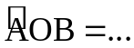  sđ 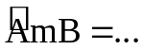  Vì sao  và có cùng sđ.  b. Tìm số đo của cung lớn AnB ở hình 2 SGK rồi điền vào chỗ trống. Nêu cách tìm sđ AnB =....  HS: Thực hiện.  GV: Cho HS đọc chú ý SGK.  HS: Đọc.  Hoạt động 3: So sánh hai cung.  GV: Cho HS đọc SGK và trả lời:  c. Thế nào là hai cung bằng nhau? nói cách ký hiệu hai cung bằng nhau?  d. Thực hiện ?1 SGK: Hãy vẽ một đường tròn rồi vẽ hai cung bằng nhau.  HS: Thực hiện.  Hoạt động 4: Khi nào thì  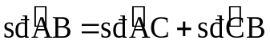  GV: Cho HS đọc mục 4 SGK rồi làm các việc sau:  a. Hãy diễn đạt hệ thức sau đây bằng ký hiệu:  số đo cung AB = số đo cung AC + số đo cung CB.  HS: Thực hiện.  GV: Yêu cầu HS thực hiện ?2  HS: Thực hiện.  GV: nhận xét cho điểm bổ sung  HS: lên bảng vẽ hình nêu định lý | 1. Góc ở tâm.  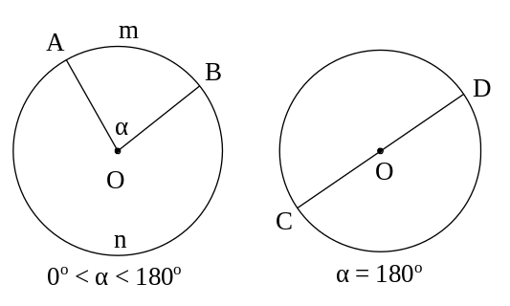  Định nghĩa: Góc có đỉnh trùng với tâm đường tròn gọi là góc ở tâm.  - Cung AB được ký hiệu là: .  - là cung nhỏ;  là cung lớn.  Với 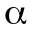 = 180⁰ thì mỗi cung là một nửa đường tròn.  - Cung nằm bên trong góc gọi là cung bị chắn.  - Góc bẹt COD chắn nửa đường tròn.  Bài tập 1: SGK.  2. Số đo cung.  Định nghĩa: (SGK - 67)  Số đo của cung AB được ký hiệu là sđ .  α  n  Ví dụ: Hình 2:  Sđ = 360⁰ − 100⁰ = 260⁰.  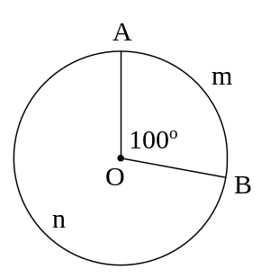  Chú ý:  - Cung nhỏ có số đo nhỏ hơn 180⁰  - Cung lớn có số đo lớn hơn 180⁰  - “Cung không” có số đo 0⁰, cung cả đường tròn có số đo 360⁰.  3. So sánh hai cung.  - Chỉ so sánh hai cung trong một đường tròn hay trong hai đường tròn bằng nhau.  - Hai cung bằng nhau nếu chúng có số đo bằng nhau, kí hiệu: .  - Cung EF nhỏ hơn cung GH, kí hiệu:  hoặc .  ?1  4. Khi nào thì  - Khi điểm C nằm trên cung AB thì khi đó: điểm C chia cung AB thành hai cung AC và CB  Định lí: SGK  (hình vẽ SGK)

4. Củng cố: (4 Phút)
- Cho HS làm bài tập 3,4 SGK.

5. Dặn dò: (1 Phút)
- Học theo SGK và vở ghi, làm các bài tập 5,6,7,8,9 SGK.
- Chuẩn bị tiết sau luyện tập.

Tuần 21
Tiết 36 Ngày soạn: 15 /01/ 20..

LUYỆN TẬP

I/ MỤC TIÊU: Học xong bài này học sinh phải:

1. Kiến thức:
- Rèn luyện, củng cố kiến thức đã học về góc ở tâm - số đo cung.

2. Kỹ năng:
- Rèn kỹ năng giải bài tập hình học.

3. Thái độ:
- HS tự giác tích cực chủ động trong học tập.
- Cẩn thận, chính xác, trung thực.
II/ PHƯƠNG PHÁP GIẢNG DẠY
- Vấn đáp, thuyết trình.
- Hoạt động nhóm, phương pháp luyện tập, tích cực hóa hoạt động của HS.

III/ CHUẨN BỊ:

Giáo viên: Đọc tài liệu, nghiên cứu soạn bài
Thước thẳng, compa, thước đo góc.

Học Sinh: Chuẩn bị bài theo hướng dẫn SGK
Thước thẳng, compa, thước đo góc, làm các BT.

IV/ TIẾN TRÌNH LÊN LỚP:

1. Ổn định lớp: Nắm sĩ số, nề nếp lớp. (1 Phút)

2. Kiểm tra bài cũ: (4 Phút)
Phát biểu định nghĩa về góc ở tâm và số đo cung.
3. Nội dung bài mới:
a/ Đặt vấn đề.
b/ Triển khai bài.
TG | HOẠT ĐỘNG CỦA THẦY VÀ TRÒ | NỘI DUNG KIẾN THỨC
10 Phút  9 Phút  9 Phút  7 Phút | GV: Treo bảng phụ vẽ hình 7 sgk và yêu cầu hs ghi giả thiết kết luận của bài 4 SGK.  Từ gt: OA = AT và 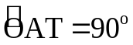ta suy ra được điều gì?  HS: △OAT vuông cân tại A.  △OAT vuông cân tại A ta suy ra được các góc ở đáy của△OAT ntn  HS: 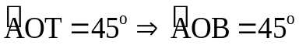  (do O, B, T thẳng hàng)  Số đo của cung lớn AmB được tính như thế nào? căn cứ vào đâu?  HS: sđ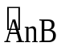 = 360⁰ − sđ = 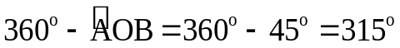.  GV: Treo bảng phụ ghi đề bài tập 6 trang 69 sgk và yêu cầu h/s đọc đề vẽ hình, ghi gt, kết luận .  Góc ở tâm tạo bởi 2 trong 3 bán kính OA, OB, OC là những góc nào.  HS: ; ; .  Em hãy nêu các cách tính số đo của các góc trên.  HS: Trả lời.  Cung tạo bởi 2 trong 3 điểm A, B, C là những cung nào?  HS: Trả lời.  Hãy nêu cách tính số đo của các cung trên.  HS: Sử dụng định nghĩa số đo cung tròn.  GV: Treo bảng phụ vẽ hình bài 7 tr69 sgk  Em có nhận xét gì về số đo của các cung nhỏ AM, CP, BN, DQ.  HS: Trả lời.  Hãy nêu tên các cung nhỏ bằng nhau.  HS: Trả lời.  Hãy nêu tên 2 cung lớn bằng nhau.  HS:   GV: Treo bảng phụ ghi đề bài tập 9 trang 70 sgk và yêu cầu HS thảo luận nhóm.  - Nhóm 1, 2 xét trường hợp C nằm trên cung nhỏ AB  - Nhóm 3, 4 trường hợp điểm C nằm trên cung lớn AB  Các nhóm nêu phương pháp giải và đại diện các nhóm lên trình bày ở bảng.  HS: Thực hiện. | Bài 4 (SGK-69):  Giải:  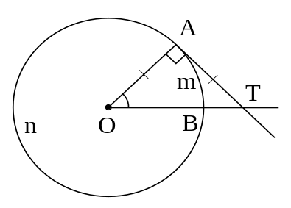  Ta có OA = AT và  Do đó △OAT vuông cân tại A  (do O, B, T thẳng hàng)  ⇒ sđ = 45⁰  sđ = 360⁰ − sđ  =  Vậy: 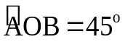; sđ = 315⁰  Bài 6 (SGK- 69):  Giải:  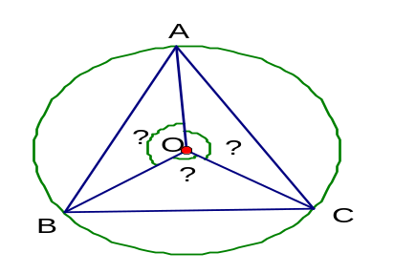  a. Ta có tam giác ABC đều nội tiếp (O) nên:  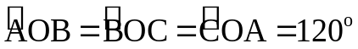.  b.Ta có:  sđ = sđ = sđ = 120⁰.  Suy ra:  sđ = sđ = sđ  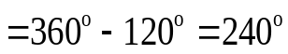.  Bài 7 (SGK- 69):  a. Ta có: 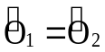 (đối đỉnh)  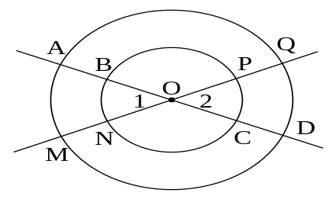  Do đó:  sđ = sđ = sđ = sđ  b. 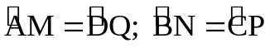.  c. .  Bài 9 (SGK- 70):  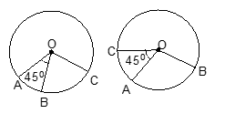  a. Điểm C nằm trên cung mhỏ AB  sđ nhỏ = 100 − 45⁰ = 55⁰  sđ lớn = 360⁰ − 55⁰ = 305⁰  b. Điểm C nằm trên cung lớn AB  sđ nhỏ = 100⁰ + 45⁰ = 145⁰  sđ lớn = 360⁰ − 145⁰ = 215⁰

4. Củng cố: (4 Phút)
- Nhắc lại các kiến thức trọng tâm.

5. Dặn dò: (1 Phút)
- Làm thêm các bài tập ở sbt.
- Đọc trước bài §2: Liên hệ giữa cung và dây.

LH: Maihoa131@gmail.com

Tuần 23
Tiết 39 Ngày soạn: 29/ 01/ 20..

LUYỆN TẬP

I/ MỤC TIÊU: Học xong bài này học sinh phải:

1. Kiến thức:
- Củng cố lại cho học sinh các khái niệm về góc nội tiếp, số đo của cung bị chắn, chứng minh các yếu tố về góc trong đường tròn dựa vào tính chất góc ở tâm và góc nội tiếp.

2. Kỹ năng:
- Rèn kỹ năng vận dụng các định lý hệ quả về góc nội tiếp trong chứng minh bài toán liên quan tới đường tròn.

3. Thái độ:
- HS tự giác tích cực chủ động trong học tập.
- Cẩn thận, chính xác, trung thực.
II/ PHƯƠNG PHÁP GIẢNG DẠY
- Vấn đáp, thuyết trình.
- Hoạt động nhóm, phương pháp luyện tập, tích cực hóa hoạt động của HS.

III/ CHUẨN BỊ:

Giáo viên: Đọc tài liệu, nghiên cứu soạn bài
Thước thẳng compa thước đo góc.

Học Sinh: Chuẩn bị bài theo hướng dẫn SGK
Thước thẳng, compa, thước đo góc, làm các BT.

IV/ TIẾN TRÌNH LÊN LỚP:

1. Ổn định lớp: Nắm sĩ số, nề nếp lớp. (1 Phút)

2. Kiểm tra bài cũ: (4 Phút)
Phát biểu định lí và hệ quả của góc nội tiếp?
3. Nội dung bài mới:
a/ Đặt vấn đề.
b/ Triển khai bài.
TG | HOẠT ĐỘNG CỦA THẦY VÀ TRÒ | NỘI DUNG KIẾN THỨC
13 Phút  12 Phút  10 Phút | GV: Cho HS làm BT 19 SGK.  Hãy đọc đề, vẽ hình, ghi GT, KL bài toán  HS: (Hình vẽ gt,kl như nội dung ghi bảng)  Để cm SH 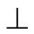AB ta cm điều gì  HS: H là trực tâm của tam giác SAB.  Để cm H là trực tâm của tam giác SAB ta cm điều gì? Vì sao?  HS: BMSA và AN SB vì BM cắt AN tại H  Để cm BMSA và AN SB ta cm điều gì?  HS: 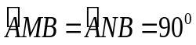  Căn cứ vào đâu để chứng minh được ?  HS: Hệ quả của góc nội tiếp.  GV: Cho HS làm BT 20 SGK.  Hãy đọc đề vẽ hình ,ghi gt,kl của bài toán:  HS: Như nội dung ghi bảng .  Để chứng minh C, B, D thẳng hàng ta chứng minh điều gì?  HS: 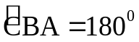   bằng tổng của những góc nào.  HS:   Hãy tính sđ của  và  rồi suy ra điều phải c/m  HS: và là góc nội tiếp chắn (O) và (O') Nên 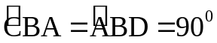 theo hệ quả của góc nội tiếp đpcm  GV: Cho HS làm BT 23 SGK.  Hãy đọc dề vẽ hình ,ghi gt ,kl của bài toán .  HS: Như nội dung ghi bảng  Để c/m MA.MB = MC ta c/m điều gì .  HS: △MAD đồng dạng △MCB suy ra được điều gì.  HS: 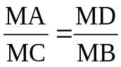  MA . MB = MC . MD  Hãy trình bày c/m.  HS: Trình bày như nội dung ghi bảng .  GV: Cho HS làm BT 26 SGK.  Hãy đọc dề vẽ hình ,ghi gt ,kl của bài toán .  HS: thực hiện được như nội dung ghi bảng  Để chứng minh SM = SC ta c/m điều gì?  HS: Tam giác MSC cân tại S  Để c/m Tam giác MSC cân tại S ta chứng mính điều gì?  HS:   Hãy tính số đo của  và   HS: 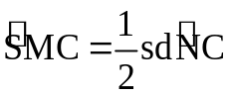  và   Như vậy để chứng minh ta chứng minh điều gì?  HS:   Hãy chứng minh .  HS: Chứng minh như nội dung ghi bảng.  Hãy trình bày bài giải.  HS: Trình bày như nội dung ghi bảng. | Bài 19 (SGK- 75):  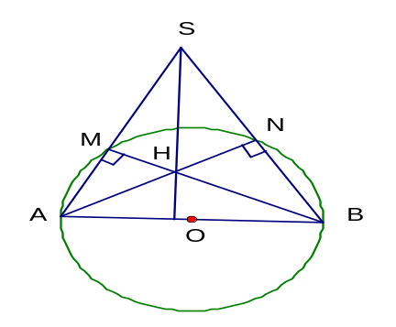  Chứng minh:  Ta có:  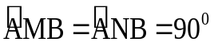(Góc nội tiếp chắn nửa đường tròn) 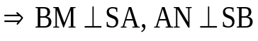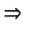 H là trực tâm của tam giác SAB.  Vậy SH AB.  Bài 20 (SGK - 76):  A  O  O’  B  D  C  Ta có và là góc nội tiếp chắn (O) và (O') Nên (Hệ quả của góc nội tiếp )  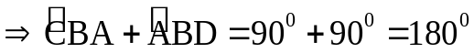  Hay 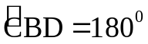  Vậy C, B, D thẳng hàng.  Bài 23 (SGK - 76):  B  A  O  M  C  D  Chứng minh:  Xét △MAD và △MCB ta có :   (đ đ).  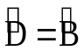 ( Góc nội tiếp cùng chắn cung AC.. Do đó △MAD đồng dạng △MCB (g.g)  Vậy: MA . MB = MC . MD  Bài 26 (SGK - 76):  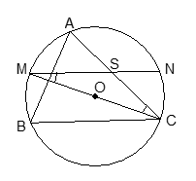  Chứng minh:  Ta có:  và (định lí về sđ của góc nội tiếp)  Ta lại có:  (Do MN//BC.  Và:  (gt)  Do đó:   => △MSC cân tại S.  Vậy SM = SC
  GT | S ở ngoài 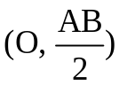  SA, SB cắt O tại M, N  AN cắt BM tại H
  KL | SH ⊥ AB

4. Củng cố: (4 Phút)
- Kết hợp trong bài.

5. Dặn dò: (1 Phút)
- Xem kĩ các bài tập đã giải.
- Làm bài tập 21,22 SGK tr76.
- Đọc trước bài §4.

Tuần 25
Tiết 47 Ngày soạn:12/ 02/ 20..

LUYỆN TẬP

I/ MỤC TIÊU: Học xong bài này học sinh phải:

1. Kiến thức:
- Củng cố các định lí về số đo của góc có đỉnh ở bên trong hay bên ngoài đường tròn, góc tạo bởi tia tiếp tuyến và dây cung.

2. Kỹ năng:
- Rèn kỹ năng nhận biết góc có đỉnh ở bên trong, bên ngoài đường tròn.
- Rèn kỹ năng áp dụng các định lí về số đo của góc nội tiếp, góc có đỉnh ở bên trong đường tròn, ở bên ngoài đường tròn vào giải một số bài tập.
- Rèn kỹ năng trình bày bài giải, kỹ năng vẽ hình, tư duy hợp lí.

3. Thái độ:
- HS tự giác tích cực chủ động trong học tập.
- Cẩn thận, chính xác, trung thực.
II/ PHƯƠNG PHÁP GIẢNG DẠY
Vấn đáp, thuyết trình.
Hoạt động nhóm, phương pháp luyện tập, tích cực hóa hoạt động của HS.

III/ CHUẨN BỊ:

Giáo viên: Đọc tài liệu, nghiên cứu soạn bài
Thước thẳng, compa, thước đo góc.

Học Sinh: Chuẩn bị bài theo hướng dẫn SGK
Com pa, thước thẳng và làm các BT về nhà.

IV/ TIẾN TRÌNH LÊN LỚP:

1. Ổn định lớp: Nắm sĩ số, nề nếp lớp. (1 Phút)

2. Kiểm tra bài cũ: (4 Phút)
Phát biểu định lí về góc có đỉnh ở bên trong đường tròn, góc có đỉnh ở bên ngoài đường tròn? Vẽ hình minh hoạ.
3. Nội dung bài mới:
a/ Đặt vấn đề.
b/ Triển khai bài.
TG | HOẠT ĐỘNG CỦA THẦY VÀ TRÒ | NỘI DUNG KIẾN THỨC
13 Phút  12 Phút  10 Phút | Hãy đọc đề vẽ hình ,ghi gt,kl của bài 39  HS: như nội dung ghi bảng .  Để chứng minh ES = EM ta chứng minh điều gì?  HS: △ESM cân tại E  Để chứng minh: △ESM cân tại E ta chứng minh điều gì?  HS:    và  thuộc loại góc nào đã học.  HS: là góc có đỉnh ở bên trong đường tròn; là góc tạo bởi tia tiếp tuyến và dây cung.  Hãy tính sđ của và So sánh, kết luận.  HS: Thực hiện được như nội dung ghi bảng .  Hãy đọc đề vẽ hình ,ghi gt,kl của bài 41.  HS: như nội dung ghi bảng .  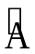 và  thuộc loại góc nào đã học .  HS: là góc có đỉnh ở bên ngoài(O); là góc có đỉnh ở bên trong (O)  Hãy tính sđ của và? Suy ra tổng 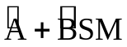.  HS: Nội dung ghi bảng.   thuộc loại góc nào đã học?  HS: Góc nội tiếp đường tròn  Hãy tính sđ của .  HS: Tính được như nội dung ghi bảng .  Từ 2 khẳng định trên hãy suy ra điều phải chứng minh.  HS: Từ (1) và (2) 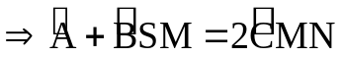  Hãy đọc đề vẽ hình, ghi gt, kl của bài 42.  HS: Nội dung ghi bảng .  Để chứng minh AP⊥RQ ta chứng minh điều gì .  HS: 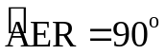 với E là giao điểm của AP và QP.   thuộc loại góc nào đã học.  HS: thuộc góc có đỉnh ở bên trong đường tròn  Hãy tính số đo của ?  HS: NHư nội dung gi bảng .  b. Hãy nêu cách chứng minh.  HS: Tính sđ  và ? So sánh và kết luận.  Hãy trình bày bài giải.  HS: Trình bay như nội dung ghi bảng. | Bài 39 (SGK - 83):  Chứng minh:  O  C  A  D  S  A  B  M  Ta có là góc có đỉnh ở bên trong (O)  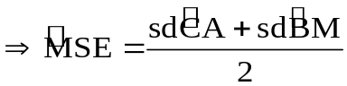 (1)  Và là góc tạo bởi tia tiếp tuyến và dây cung =sđ  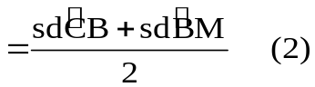  Ta lại có:  (3) do AB ⊥ CD tại (O).  Từ (1), (2), (3) 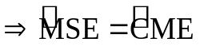  △ESM cân tại E.  Vậy ES = EM  Bài 41 (SGK- 83):  Chứng minh:  O  C  n  N  S  A  B  M  Ta có: là góc có đỉnh ở bên ngoài(O) và là góc có đỉnh ở bên trong (O) nên: 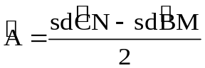  và   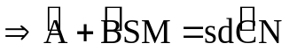 (1)  Ta lại có : là góc nội tiếp (O)  Nên  (2)  Từ (1) và (2)  Bài 42 (SGK- 83):  A  B  O  R  Q  E  I  C  P  Gọi E là giao điểm của AP và QP.  Ta có: là góc có đỉnh ở bên tropng (O) nên:  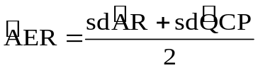  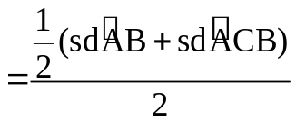  Vậy AP⊥QR  b. Ta lại có: 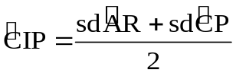 (1)  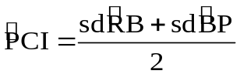 (2)  Mà: ; 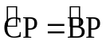 (3) gt  Từ 1,2,3  Tam giác CPI cân tại P (đpcm)

4. Củng cố: (4 Phút)
- GV khắc sâu lại tính chất của góc có đỉnh bên trong đường tròn, góc có đỉnh bên ngoài đường tròn và các kiến thức cơ bản có liên quan vận dụng làm.

5. Dặn dò: (1 Phút)
- Làm bài tập 40, 43 SGK.
- Đọc trước bài §6: Cung chứa góc.

LH: Maihoa131@gmail.com

Tuần 28
Tiết 53 Ngày soạn:05/ 03/ 20..

§9. ĐỘ DÀI ĐƯỜNG TRÒN, CUNG TRÒN

I/ MỤC TIÊU: Học xong bài này học sinh phải:

1. Kiến thức:
- Nắm được công thức tính độ dài đường tròn C = 2πR (C = πd.; Công thức tính độ dài cung tròn n⁰ (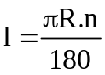)
- Hiểu được ý nghĩa thực tế của các công thức và từng đại lượng có liên quan.

2. Kỹ năng:
- Biết vận dụng công thức tính độ dài đường tròn, độ dài cung tròn và các công thức biến đổi từ công thức cơ bản để tính bán kính (R), đường kính của đường tròn (d., số đo cung tròn (số đo góc ở tâm).

3. Thái độ:
- HS tự giác tích cực chủ động trong học tập.
- Cẩn thận, chính xác, trung thực.
II/ PHƯƠNG PHÁP GIẢNG DẠY
- Vấn đáp, thuyết trình.
- Hoạt động nhóm, phương pháp luyện tập, tích cực hóa hoạt động của HS.

III/ CHUẨN BỊ:

Giáo viên: Đọc tài liệu, nghiên cứu soạn bài
Bảng phụ b/t 65, 67 (SGK - 94), Thước thẳng, com pa, phấn màu.

Học Sinh: Chuẩn bị bài theo hướng dẫn SGK
Xem lại công thức tính chu vi đường tròn đã học, thước kẻ, com pa.

IV/ TIẾN TRÌNH LÊN LỚP:

1. Ổn định lớp: Nắm sĩ số, nề nếp lớp. (1 Phút)

2. Kiểm tra bài cũ: (4 Phút)
Viết công thức tính chu vi đường tròn đã học ở lớp 5.
Trả lời: C = 2.3,14.R ( hoặc C = 3,14.d. với R là bán kính, d là đường kính của đường tròn.
3. Nội dung bài mới:
a/ Đặt vấn đề.
Ở lớp 5 các em đã nắm được công thức tính chu vi đường trơn - Chu vi đường tròn còn được gọi là “ độ dài đường tròn “.Nếu nói độ dài đường tròn bằng 3 lần đường kính thì đúng hay sai? Biết độ dài đường tròn ta có thể tính được độ dài cung tròn không? Tiết học hôm nay chúng ta sẽ tìm hiểu vấn đề này.
b/ Triển khai bài.
TG | HOẠT ĐỘNG CỦA THẦY VÀ TRÒ | NỘI DUNG KIẾN THỨC
13 Phút  12 Phút  10 Phút | Hoạt động 1: Công thức tính độ dài đường tròn.  GV giới thiệu công thức tính độ dài đường tròn (chính là công thức tính chu vi đường tròn đã học ở lớp 5).  Từ công thức C = 2πR hoặc  C = πd hãy suy ra công thức tính R hoặc d.  HS: Trả lời.  GV: Yêu cầu HS thực hiện ?1.  HS: Thực hiện ?1 theo từng bước như trong SGK. Sau đó điền kết quả đo được và kết quả tính theo công thức vào bảng d. SGK tr93.  Từ bảng kết quả trên, em có nhận xét gì?  HS: Nêu nhận xét.  Hoạt động 2: Công thức tính độ dài cung tròn.  Đường tròn bán kính R (ứng với cung 360⁰) có độ dài là bao nhiêu?  HS: 2πR  Cung 1⁰ có độ dài bằng bao nhiêu?  HS: 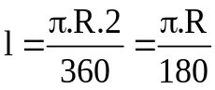  Cung n⁰ có độ dài bằng bao nhiêu.  HS: 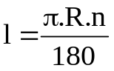  Từ công thức hãy suy ra công thưc tính R, n.  HS: Trả lời.  Hoạt động 3: Áp dụng.  GV: Cho HS làm BT 66 SGK tr95.  Hãy nêu cách tính.  HS: Trả lời:  a. Áp dụng công thức tính độ dài cung tròn  b.Áp dụng công thức tính độ dài đường tròn .  Hãy trình bày bài giải .  HS: trình bày như nội dung ghi bảng .  Chú ý: Nếu đề không yêu cầu tính số thập phân thì nên giữ nguyên π | 1. Công thức tính độ dài đường tròn.  C = 2πR hoặc C = πd (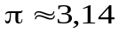)  Với R là bán kính, d là đường kính của đường tròn  ?1  e) Nhận xét : Tỷ số của độ dài đường tròn và đường kính của đường tròn bằng số   2. Công thức tính độ dài cung tròn.  Công thức:  Trong đó: R là bán kính đường tròn  n là số đo cung tròn  Suy ra: và  3. Áp dụng.  Bài 66 (SGK - 95):  Giải:  a. Độ dài cung 60⁰ của đường tròn cố bán kính bằng 2 dm là:  b. Chu vi vành xe đạp có đường kính 650 mm là:  C 3,14.650 2041mm 2m
  Đường tròn | (O₁) | (O₂) | (O₃) | (O₄) | (O₅)
  d
  C
  Tỉ số 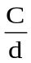

4. Củng cố: (4 Phút)
Bài 67 (SGK - 95): HS thực hiện :
Kết quả:
R | 10cm | 40,8cm | 21cm | 6,2cm | 21cm
n | 90⁰ | 50⁰ | 57⁰ | 41⁰ | 25⁰
l | 15,7ccm | 35,6cm | 20,8cm | 4,4cm | 9,2cm
Bài 69 (SGK - 95):
Hướng dẫn:
Hãy nêu cách tính số vòng mà bánh xe trước lăn được.
HS: Lấy quảng đường mà bánh xe sau lăn được chia cho chu vi của bánh xe trước.
Hãy tính chu vi của bánh xe sau? chu vi bánh xe trước? Quảng đường bánh xe sau lăn được trong 10 vòng .
1,672π (m); 0,88 π (m); 16,72 π (m)
Kết quả 19 vòng.

5. Dặn dò: (1 Phút)
- Học thuộc công thức. Xem kĩ các bài tập đã giải.
- Làm bài tập 70, 71, 72, 73, 74, 75, 76 sgk.

GIÁO ÁN HÌNH HỌC 6,7,8,9 ĐẦY ĐỦ, CHI TIẾT LH: Maihoa131@gmail.com
Giáo án các bộ môn cấp THCS theo chuẩn KTKN, SKKN mới nhất theo yêu cầu, bài giảng Power Point, Video giảng mẫu các môn học, tài liệu ôn thi…

Tuần 31
Tiết 60 Ngày soạn:26/ 03/ 20..

CHƯƠNG IV: HÌNH TRỤ - HÌNH NÓN - HÌNH CẦU

§1. HÌNH TRỤ - DIỆN TÍCH XUNG QUANH VÀ THỂ TÍCH CỦA HÌNH TRỤ

I/ MỤC TIÊU: Học xong bài này học sinh phải:

1. Kiến thức:
- Nhớ lại và các khái niệm về hình trụ (đáy của hình trụ, trục, mặt xung quanh, đường sinh, độ dài đường cao, mặt cắt khi nó song song hoặc vuông góc với đáy).
- Nắm chắc và biết sử dụng diện tích xung quanh, diện tích toàn phần và thể tích hình trụ.

2. Kỹ năng:
- Rèn kĩ năng vẽ hình, tính toán.

3. Thái độ:
- Rèn luyện tư duy sáng tạo, tính cẩn thận, chính xác.
II/ PHƯƠNG PHÁP GIẢNG DẠY
Vấn đáp, thuyết trình.
Hoạt động nhóm, phương pháp luyện tập, tích cực hóa hoạt động của HS.

III/ CHUẨN BỊ:

Giáo viên: Đọc tài liệu, nghiên cứu soạn bài
Thiết bị quay hình chữ nhật để tạo ra hình trụ, một số vật dụng có dạng hình trụ, thước thẳng và các dụng cụ cần thiết cho tiết dạy.

Học Sinh: Chuẩn bị bài theo hướng dẫn SGK
Thước thẳng, com pa, đọc trước bài.

IV/ TIẾN TRÌNH LÊN LỚP:

1. Ổn định lớp: Nắm sĩ số, nề nếp lớp. (1 Phút)

2. Kiểm tra bài cũ: (4 Phút)
3. Nội dung bài mới:
a/ Đặt vấn đề.
- Ở lớp 8 ta đã biết 1 số khái niệm cơ bản của hình học không gian, ta đã được học về lăng trụ đứng, hình chóp đều. Ở những hình đó, các mặt của nó đều là 1 phần của mặt phẳng.
- Trong chương này, chúng ta sẽ được học về hình trụ, hình nón, hình cầu là những hình không gian có những mặt là mặt cong.
- Bài học hôm nay là “Hình trụ - Diện tích xung quanh và thể tích của hình trụ”.
b/ Triển khai bài.
TG | HOẠT ĐỘNG CỦA THẦY VÀ TRÒ | NỘI DUNG KIẾN THỨC
5 Phút  10 Phút  10 Phút  10 Phút | Hoạt động 1: Hình trụ.  GV: đưa hình 73 lên giới thiệu:  Khi quay hình chữ nhật ABCD 1 vòng quanh cạnh CD cố định, ta được 1 hình trụ.  GV giới thiệu:  + Cách tạo ra 2 đáy và đặc điểm của 2 đáy  + Cách tạo ra mặt xung quanh và đặc điểm của mặt xung quanh.  + Đường sinh, chiều cao, trục của hình trụ.  GV: Thực hành quay mô hình để tạo ra hình trụ.  GV cho học sinh đứng tại chỗ làm ?1.  HS: Làm ?1.  Hoạt động 2: Cắt hình trụ bởi một mặt phẳng.  GV: Treo bảng phụ hình 75.  HS quan sát hình vẽ và trả lời?  Khi cắt hình trụ bởi một mặt phẳng song song với đáy thì mặt cắt là hình gì?  Khi cắt hình trụ bởi một mặt phẳng song với trục DC thì mặt cắt là hình?  HS: Trả lời.  GV: Cho HS làm ?2.  HS: Thực hiện.  Hoạt động 3: Diện tích xung quanh của hình trụ  Em hãy nêu công thức tính diện tích xung quang và công thức tính diện tích toàn phần của hình trụ (đã học ở cấp 1).  HS: Trả lời.  GV: Cho HS làm ?3.  HS: Làm ?3 SGK  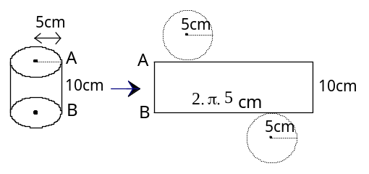  GV ghi lại công thức.  Hoạt động 4: Thể tích hình trụ.  Em hãy nêu công thức tính thể tích hình trụ.  HS: Trả lời.  GV ghi lại công thức trên bảng sau đó cho các em áp dụng giải ví dụ trong SGK. | 1. Hình trụ.  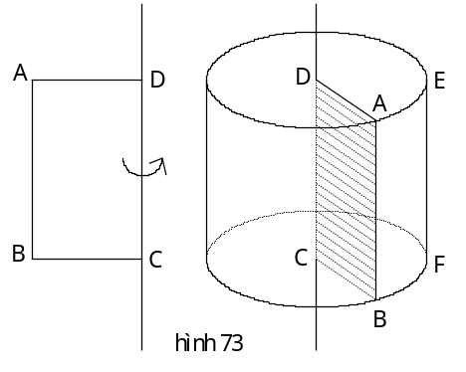  ?1  2. Cắt hình trụ bởi một mặt phẳng.  + Khi cắt hình trụ bởi 1 mặt phẳng song song với đáy thì mặt cắt là hình tròn bằng hình tròn đáy.(Ha.  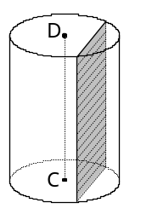  + Khi cắt hình trụ bởi một mặt phẳng song với trục DC thì mặt cắt là hình chữ nhật. (Hb)  (Ha)  (Hb)  ?2  Mặt nước trong cốc là là hình tròn (cốc để thẳng). Mặt nước trong ống nghiệm (để nghiêng) không phải là hình tròn.  3. Diện tích xung quanh của hình trụ.  ?3  + Chiều dài HCN bằng: 2.π.5 = 10π (cm)  + Diện tích HCN:  10 .10 π = 100π (cm²)  + Diện tích 1 đáy của hình trụ:  π .5.5 = 25π (cm²)  + Diện tích toàn phần:  100π + 25π .2 = 150π (cm²)  Tổng quát, với hình trụ bán kính đáy r và chiều cao h, ta có:  - Diện tích xung quanh:  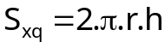  - Diện tích toàn phần:  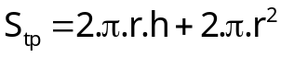  4. Thể tích hình trụ.  Công thức: 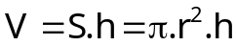  (S là diện tích đáy; h là chiều cao)  Ví dụ: (SGK - trang 109)  Giải: Thể tích cần phải tính bằng hiệu các thể tích 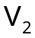, 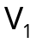của hai hình trụ có cùng chiều cao h và bán kính các đường tròn đáy tương ứng là a, b.  Ta có:  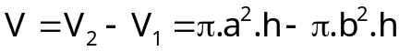  = 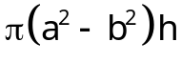

4. Củng cố: (4 Phút)
Bài 3 (SGK - 110): GV đưa đề bài và hình vẽ lên bảng. Học sinh điền kết quả vào bảng
 | 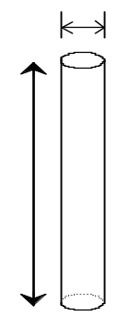 | 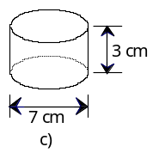
h = 10 cm  r = 4 cm. | h = 11 cm  r = 0,5 cm. | h = 3 cm.  r = 3,5 cm.

5. Dặn dò: (1 Phút)
- Nắm vững các khái niệm về hình trụ.
- Nắm vững các công thức tính toán về hình trụ.
- Làm các bài tập còn lại trong SGK.

Tuần 32
Tiết 62 Ngày soạn: 03/ 04/ 20..

§2. HÌNH NÓN - HÌNH NÓN CỤT - DIỆN TÍCH XUNG QUANH VÀ THỂ TÍCH CỦA HÌNH NÓN, HÌNH NÓN CỤT

I/ MỤC TIÊU: Học xong bài này học sinh phải:

1. Kiến thức:
- Được giới thiệu và nhớ lại và các khái niệm về hình nón (đáy,mặt xung quanh, đường sinh, độ dài đường cao, mặt cắt khi nó song song với đáy của hình nón và các khái niệm về hình nón cụt).

2. Kỹ năng:
- Nắm chắc và biết sử dụng diện tích xung quanh, diện tích toàn phần và thể tích hình nón và hình nón cụt.

3. Thái độ:
- Rèn luyện tư duy sáng tạo, tính cẩn thận, chính xác.
II/ PHƯƠNG PHÁP GIẢNG DẠY
- Vấn đáp, thuyết trình.
- Hoạt động nhóm, phương pháp luyện tập, tích cực hóa hoạt động của HS.

III/ CHUẨN BỊ:

Giáo viên: Đọc tài liệu, nghiên cứu soạn bài
Bảng phụ hình vẽ, một số bài giải. Thước thẳng, phấn màu.

Học Sinh: Chuẩn bị bài theo hướng dẫn SGK
Thước thẳng, com pa, đọc trước bài.

IV/ TIẾN TRÌNH LÊN LỚP:

1. Ổn định lớp: Nắm sĩ số, nề nếp lớp. (1 Phút)

2. Kiểm tra bài cũ: (4 Phút)

Gọi 1 HS lên bảng ghi các công thức về: diện tích xung quanh, diện tích toà phần và thể tích của hình trụ.
3. Nội dung bài mới:
a/ Đặt vấn đề.
b/ Triển khai bài.
TG | HOẠT ĐỘNG CỦA THẦY VÀ TRÒ | NỘI DUNG KIẾN THỨC
10 Phút  25 Phút | Hoạt động 1: Hình nón.  GV: Giới thiệu hình trụ và cách tạo ra hình nón bằng cách cho tam giác vuông quay quanh 1 cạnh góc vuông.  GV: giới thiệu các yếu tố của hình nón: đường sinh, chiều cao, trục của hình trụ.  HS nghe và quan sát giáo viên trình bày trên mô hình và hình vẽ.  GV cho HS đứng tại chỗ làm 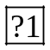.  Hoạt động 2: Diện tích xung quanh của hình nón.  HS quan sát mô hình cái nón và trả lời các yếu tố của hình nón?  GV: cắt một mô hình cái nón giấy dọc theo đường sinh rồi trải ra.  hình khai triển ra là diện tích mặt xung quanh của hình nón là hình gì?  Nêu công thức tính diện tích hình quạt tròn  S_{AA’A}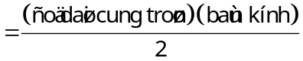  GV: Hướng dẫn HS rút ra công thức như SGK.  Hãy nêu công thức tính diện tích xung quanh hình chóp đều (Sxq = p.d.  trong đó p là nửa chu vi đáy; d là trung đoạn của hình chóp.  Em có nhận xét gì về Sxq của hai hình này?  (Công thức tính S_{xq} của 2 hình tương tự như nhau, đường sinh chính là trung đoạn của hình chóp đều khi số cạnh của đa giác gấp đôi lên mãi.) | 1. Hình nón.  2. Diện tích xung quanh của hình nón.  Diện tích xung quanh hình nón:  Diện tích toàn phần hình nón:  Trong đó:  r: bán kính đáy; l: độ dài đường sinh.  Ví dụ: Tính S_{xp} của hình nón biết: chiều cao h =16cm; bán kính đường tròn đáy r = 12 cm.  Giải:  Độ dài đường sinh của hình nón:  cm  Diện tích xung quanh hình nón:  S_{xq} = πrl = π.12.20 = 240π (cm²)
  S_{xq}= πrl
  S_{tp} = πrl + πr²

4. Củng cố: (4 Phút)
- Nhắc lại khái niện về hình nón.
- Công thức tính diện tích xung quanh hình nón.

5. Dặn dò: (1 Phút)
- Nắm vững các khái niệm về hình nón.
- Nắm vững các công thức tính toán về hình nón.
- Làm các bài tập: 17,19, 20, 21, 22 trang 118 SGK.
Tuần 35
Tiết 70 Ngày soạn: 23/ 04/ 20..

ÔN TẬP CUỐI NĂM (Tiếp theo)

I/ MỤC TIÊU: Học xong bài này học sinh phải:

1. Kiến thức:
- Trên cơ sở tổng hợp các kiến thức về đường tròn, HS luyện tập 1 số bài toán tổng hợp về chứng minh và so sánh.
- Củng cố các kiến thức về hình trụ, hình nón, hình cầu và diện tích xung quanh, diện tích toàn phần, thể tích của chúng.

2. Kỹ năng:
- Rèn luyện kĩ năng phân tích bài toàn trên hình vẽ và cách trình bày lời giải của bài toán.
- Kỹ năng vận dụng công thức để giải bài tập.
- Vận dụng được kiến thức đại số vào hình học.

3. Thái độ:
- Rèn luyện tư duy sáng tạo, tính cẩn thận, chính xác.
II/ PHƯƠNG PHÁP GIẢNG DẠY
- Vấn đáp, thuyết trình.
- Hoạt động nhóm, phương pháp luyện tập, tích cực hóa hoạt động của HS.

III/ CHUẨN BỊ:

Giáo viên: Đọc tài liệu, nghiên cứu soạn bài
Thước thẳng, com pa, thước đo góc, máy tính bỏ túi, bảng phụ ghi các câu hỏi, đề bài các bài tập và vẽ hình.

Học Sinh: Chuẩn bị bài theo hướng dẫn SGK
Thước kẻ, com pa, thước đo góc, máy tính bỏ túi, ôn tập các hệ thức lượng trong tam giác vuông và tỉ số lượng giác của góc nhọn.
IV/ TIẾN TRÌNH LÊN LỚP:

1. Ổn định lớp: Nắm sĩ số, nề nếp lớp. (1 Phút)

2. Kiểm tra bài cũ: (4 Phút)
3. Nội dung bài mới:
a/ Đặt vấn đề.
b/ Triển khai bài.
TG | HOẠT ĐỘNG CỦA THẦY VÀ TRÒ | NỘI DUNG KIẾN THỨC
9 Phút  13 Phút  7 Phút  6 Phút | GV: Hướng dẫn HS làm BT 12 SGK.  Hình vẽ:  GV gợi ý:  Gọi cạnh của hình vuông là a và bán kính của hình tròn là R.  Em hãy lập hệ thức liên hệ giữa a và R theo chu vi rồi tìm diện tích của mỗi hình.  Lập tỉ số diện tích của 2 hình.  Kết luận bài toán.  GV cho 1 HS lên bảng trình bày.  Y/c: HS trong lớp thảo luận và nhận xét.  HS: Lên bảng trình bày.  GV: Nêu bài tập 15 SGK và hình vẽ trên bảng phụ:  a. Chứng minh BD ² = AD.CD  GV hướng dẫn HS phân tích:  BD ² = AD.CD ⇒  Để có tỉ số ta cần chứng minh điều gì?  Em hãy chứng minh ΔABD ∼ ΔBCD  GV: Cho 1 HS nêu cách chứng minh cho ΔABD ∼ ΔBCD.  HS: Thực hiện.  b. Chứng minh BCDE là tứ giác nội tiếp.  Để kết luận tứ giác nội tiếp ta cần có điều kiện gì?  GV: Cho HS nêu các điều kiện của 1 tứ giác nội tiếp.  Đối với bài toán này ta cần chứng minh gì để kết luận tứ giác BCDE nội tiếp?  GV cho HS chứng minh  HS: Thực hiện.  c. Chứng minh BC // ED  Để chứng minh BC // ED ta cần chứng minh gì?  Em hãy chứng minh.  Em nào có cách chứng minh khác?  Ta có thể chứng minh 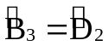  HS: Lần lượt trả lời.  GV: Nêu cách chứng minh trên bảng phụ:  Vì BCDE nội tiếp nên:  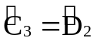 (2 góc nội tiếp chắn )  Mà 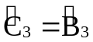 (2 góc tạo bởi tia tiếp tuyến và dây cung chắn )  ⇒ ⇒ BC // ED ( 2 góc so le trong bằng nhau)  GV: Yêu cầu HS đọc đề bài tập 17 (SGK). Gọi HS vẽ hình, ghi GT, KL.  Để tính diện tích xung quanh và thể tích của hình nón ta cần tính những gì?  HS: trao đổi và nêu cách làm  GV: Gọi HS lên bảng trình bày.  HS: HS dưới lớp nhận xét.  GV: bổ sung, chốt cách làm.  GV: Yêu cầu HS đọc đề bài tập 18 (SGK). Gọi HS vẽ hình, ghi gt, kl  Để tính diện tích xung quanh và thể tích của hình cầu ta cần tính yêú tố nào?  HS: trao đổi và nêu cách làm  Qua bài tập trên ta đã ôn được những kiến thức nào?  GV: chốt kiến thức cần nhớ. | Bài 12 (SGK - 135):  Gọi cạnh hình vuông là a  ⇒ Chu vi là 4a  Gọi bán kính của hình tròn là R  ⇒ Chu vi là 2πR  Ta có: 4a = 2πR ⇒ 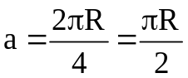  Diện tích hình vuông là:  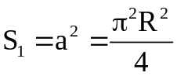  Diện tích hình tròn là: S₂ = πR².  Tỉ số diện tích của hình vuông và hình tròn là: 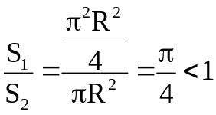  Vậy hình tròn có diện tích lớn hơn diện tích hình vuông.  Bài 15 (SGK - 136):  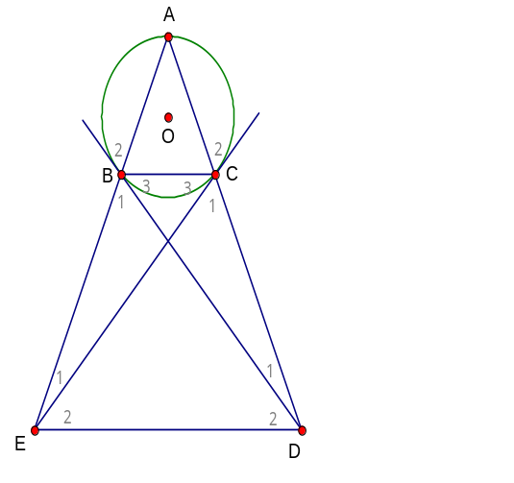  a. Xét ΔABD và ΔBCD có:  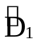 chung   ( Cùng chắn )  ⇒ ΔABD ∼ ΔBCD (g.g)  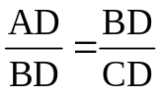 ⇒ BD ² = AD.CD  b. Ta có: 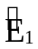 = sđ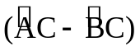  = sđ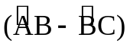  Mà ΔABC cân tại A ⇒ AB = AC  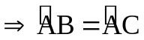 ⇒  Vậy tứ giác BCDE nội tiếp (Có 2 đỉnh liên tiếp nhìn cạnh nối 2 đỉnh còn lại dưới cùng 1 góc.  c. Vì tứ giác BCDE nội tiếp:  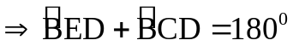  Mà 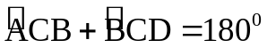 (2 góc kề bù)  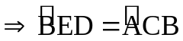  Mặt khác:  (Vì ΔABC cân tại A.   ⇒ BC // ED (2 góc đồng vị bằng nhau)  Bài 17 (SGK - 136):  Trong tam giác vuông ABC, ta có:  AB = BC sin C = BC sin 30⁰  = 4. = 2 (dm)  C  B  A  AC = BC cos C  = BC cos 30⁰  = 4.=2 (dm)  Diện tích xung quanh của hình nón là:  S_{xq} = π.AB.CB = π. 2.4 = 8π (dm²)  Thể tích của hình nón là:  V = 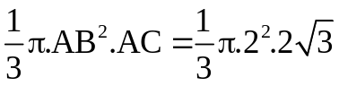  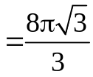 (dm³)  Bài 18 (SGK - 136):  Gọi R là bán kính hình cầu. Ta có: 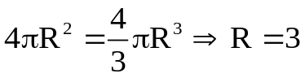(cm)  Diện tích mặt cầu là:  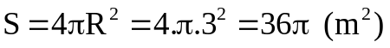  Thể tích hình cầu là:  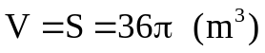

4. Củng cố: (4 Phút)
- Nhắc lại kiến thức trọng tâm.

5. Dặn dò: (1 Phút)
- Ôn tập toàn bộ chương trình
- Xem lại các bài tập ddax giải.
- Làm bài tập còn lại trong SGK và SBT.
- Chuẩn bị tốt cho bài kiểm tra học kì II.

